CHỨNG THƯ, BÁO CÁO THẨM ĐỊNH GIÁ
Số: 275/2026/TDV_001/VFI-CT.107
Khách hàng yêu cầu: CÔNG TY TNHH THIẾT BỊ XÂY DỰNG SA KU RA VIỆT NAM
Tài sản thẩm định:
Tài sản 1: Quyền sử dụng đất tại thửa đất số: 381, tờ bản đồ số: 1 bộ địa chính phường Hiệp Bình Phước ,quận Thủ Đức, có địa chỉ: 15 đường số 4 , Khu nhà ở Hiệp Bình Phước, Khu phố 2, phường Hiệp Bình Phước, quận Thủ Đức, TP HCM (Nay là phường Hiệp Bình, TP Hồ Chí Minh) theo Giấy chứng nhận quyền sử dụng đất quyền sở hữu nhà ở và tài sản khác gắn liền với đất số: CO 944116, số vào sổ cấp GCN: CS 41382/DA do Sở Tài Nguyên và Môi Trường Thành phố Hồ Chí Minh cấp ngày 07/11/2019, Chủ sử dụng đất là Ông Đan Huy.
Tài sản 2: Quyền sử dụng đất tại thửa đất số: 112, tờ bản đồ số: 69 (Lô PM_ A7- Ô 29), có địa chỉ: Phường Phú Tân, thành phố Thủ Dầu Một, tỉnh Bình Dương ( Nay là phường Bình Dương, TP Hồ Chí Minh ) theo Giấy chứng nhận quyền sử dụng đất quyền sở hữu nhà ở và tài sản khác gắn liền với đất số: BU 926899, số vào sổ cấp GCN: CH 03188 do TM. Ủy Ban Nhân dân Thành phố Thủ Dầu Một cấp ngày 14/10/2014, Chủ sử dụng đất là Bà Trần Thị Hiền.
Tài sản 3: Quyền sử dụng đất tại thửa đất số: 16, tờ bản đồ số: 6, có địa chỉ: Ấp An Hòa, xã An Sơn, Thành phố Thuận An, tỉnh Bình Dương ( Nay là phường Thuận An, TP Hồ Chí Minh) theo Giấy chứng nhận quyền sử dụng đất quyền sở hữu nhà ở và tài sản khác gắn liền với đất số: CY 040315, số vào sổ cấp GCN: CS 04925 do Sở Tài Nguyên và Môi Trường Tỉnh Bình Dương cấp ngày 05/03/2021, Chủ sử dụng đất là Ông Trần Xuân Hà và Ông Đan Đình Quân.
Thời điểm thẩm định: Tháng 09/2026.

Thời điểm thẩm định: Tháng 09/2026.

MỤC LỤC

NỘI DUNG | TRANG
Chứng thư thẩm định giá | 1-3
Báo cáo thẩm định giá | 4-17
Các phụ lục chi tiết kèm theo
Phụ lục 1: Thông tin hiện trạng | 18
Phụ lục 2: Thông tin thu thập thị trường | 19-22

 |  | CÔNG TY CỔ PHẦN THẨM ĐỊNH VÀ ĐẦU TƯ TÀI CHÍNH HOA SEN  Trụ sở: BT5 - 23, Khu đô thị mới Văn Phú, Phường Kiến Hưng, Thành phố Hà Nội  Điện thoại: 085 329 3333/ 024 2264 4333  Email: ilotus.contact@gmail.com Website: ilotus.com.vn
 | Số: 275/2026/1473/VFI-CT.T003.A |  | TP. Hà Nội, ngày 21 tháng 9 năm 2026
CHỨNG THƯ THẨM ĐỊNH GIÁ
Kính gửi: CÔNG TY TNHH THIẾT BỊ XÂY DỰNG SA KU RA VIỆT NAM
Căn cứ Hợp đồng dịch vụ thẩm định giá số: 275/2026/1473/VFI-HĐTĐ.T003.A ký ngày 10/09/2026 giữa Công Ty TNHH Thiết Bị Xây Dưng Sa Ku Ra Việt Nam với Công ty Cổ phần Thẩm định và Đầu tư Tài chính Hoa Sen;
Căn cứ Báo cáo thẩm định giá số 275/2026/1473/VFI-BC.T003.A ngày 21 tháng 9 năm 2026 của Công ty Cổ phần Thẩm định và Đầu tư Tài chính Hoa Sen;
Công ty Cổ phần Thẩm định và Đầu tư Tài chính Hoa Sen cung cấp Chứng thư thẩm định giá tài sản với nội dung sau:
1. Khách hàng yêu cầu thẩm định giá:
Tên khách hàng | : | CÔNG TY TNHH THIẾT BỊ XÂY DỰNG SAKURAVIỆT NAM
Mã số thuế | : | 3703151262
Đại diện | : | Nguyễn Hồng Phong
Chức vụ | : | Tổng giám đốc
Địa chỉ | : | 35 đường N16, Khu phố 1, Phường Bình Dương, Thành phố Hồ Chí Minh, Việt Nam.
2. Thông tin về doanh nghiệp thẩm định giá:
Đơn vị thẩm định | : | CÔNG TY CỔ PHẦN THẨM ĐỊNH VÀ ĐẦU TƯ TÀI CHÍNH HOA SEN
Địa chỉ trụ sở | : | BT5 - 23, Khu đô thị mới Văn Phú, Phường Kiến Hưng, Thành phố Hà Nội
Điện thoại | : | 024 2264 4333
Mã số thuế | : | 0102708994
GCN đủ điều kiện hành nghề | : | 275/TĐG
Thông báo | : | Số 1294/TB-BTC ngày 25/12/2025 về việc doanh nghiệp đủ điều kiện kinh doanh Dịch vụ thẩm định giá.
Tài khoản số | : | 1505112366666 tại Agribank Chi nhánh Hà Nội II
Đại diện | : | Ông Vũ Văn Quân
Chức vụ | : | Chủ tịch HĐQT kiêm Tổng Giám Đốc

3. Tài sản thẩm định:
Tài sản 1: Quyền sử dụng đất tại thửa đất số: 381, tờ bản đồ số: 1 bộ địa chính ,phường Hiệp Bình Phước ,quận Thủ Đức, có địa chỉ: 15 đường số 4 , Khu nhà ở Hiệp Bình Phước, Khu phố 2, phường Hiệp Bình Phước, quận Thủ Đức, TP HCM (Nay là phường Hiệp Bình, TP Hồ Chí Minh) theo Giấy chứng nhận quyền sử dụng đất quyền sở hữu nhà ở và tài sản khác gắn liền với đất số: CO 944116, số vào sổ cấp GCN: CS 41382/DA do Sở Tài Nguyên và Môi Trường Thành phố Hồ Chí Minh cấp ngày 07/11/2019, Chủ sử dụng đất là Ông Đan Huy.
Tài sản 2: Quyền sử dụng đất tại thửa đất số: 112, tờ bản đồ số: 69 (Lô PM_ A7- Ô 29), có địa chỉ: Phường Phú Tân, thành phố Thủ Dầu Một, tỉnh Bình Dương ( Nay là phường Bình Dương, TP Hồ Chí Minh ) theo Giấy chứng nhận quyền sử dụng đất quyền sở hữu nhà ở và tài sản khác gắn liền với đất số: BU 926899, số vào sổ cấp GCN: CH 03188 do TM. Ủy Ban Nhân dân Thành phố Thủ Dầu Một cấp ngày 14/10/2014, Chủ sử dụng đất là Bà Trần Thị Hiền.
Tài sản 3: Quyền sử dụng đất tại thửa đất số: 16, tờ bản đồ số: 6, có địa chỉ: Ấp An Hòa, xã An Sơn, Thành phố Thuận An, tỉnh Bình Dương ( Nay là phường Thuận An, TP Hồ Chí Minh) theo Giấy chứng nhận quyền sử dụng đất quyền sở hữu nhà ở và tài sản khác gắn liền với đất số: CY 040315, số vào sổ cấp GCN: CS 04925 do Sở Tài Nguyên và Môi Trường Tỉnh Bình Dương cấp ngày 05/03/2021, Chủ sử dụng đất là Ông Trần Xuân Hà và Ông Đan Đình Quân.
4. Thời điểm thẩm định giá: Tháng 09/2026.
5. Mục đích thẩm định giá: Kết quả thẩm định giá để khách hàng tham khảo giá trị tài sản phục vụ công tác vay vốn tại tổ chức tín dụng.
6. Cơ sở giá trị của tài sản thẩm định giá:
Chi tiết như Báo cáo kèm theo
7. Giả thiết và giả thiết đặc biệt:
Chi tiết như Báo cáo kèm theo
8. Cách tiếp cận và phương pháp thẩm định giá:
Chi tiết như Báo cáo kèm theo
9. Giá trị tài sản thẩm định giá:
Trên cơ sở các hồ sơ, tài liệu do Khách hàng cung cấp, qua điều tra thông tin thực tế trên thị trường với cách tiếp cận và phương pháp thẩm định được áp dụng trong tính toán, Công ty Cổ phần Thẩm định và Đầu tư Tài chính Hoa Sen thông báo giá trị tài sản chưa bao gồm các loại thuế, phí và lệ phí liên quan đến việc chuyển nhượng tài sản của Quý khách hàng tại thời điểm Tháng 09/2026 ước tính như sau:

TT | Tài sản | Diện tích (m²) | Đơn giá (đồng/m²) | Thành tiền (đồng)
01 | Quyền sử dụng đất tại thửa đất số: 381, tờ bản đồ số: 1 bộ địa chính ,phường Hiệp Bình Phước ,quận Thủ Đức, có địa chỉ: 15 đường số 4 , Khu nhà ở Hiệp Bình Phước, Khu phố 2, phường Hiệp Bình Phước, quận Thủ Đức, TP HCM (Nay là phường Hiệp Bình, TP Hồ Chí Minh) theo Giấy chứng nhận quyền sử dụng đất quyền sở hữu nhà ở và tài sản khác gắn liền với đất số: CO 944116, số vào sổ cấp GCN: CS 41382/DA do Sở Tài Nguyên và Môi Trường Thành phố Hồ Chí Minh cấp ngày 07/11/2019, Chủ sử dụng đất là Ông Đan Huy. |  |  | 12.960.000.000
- | Đất ở tại đô thị | 202,5 | 64.000.000 | 12.960.000.000
02 | Quyền sử dụng đất tại thửa đất số: 112, tờ bản đồ số: 69 (Lô PM_ A7- Ô 29), có địa chỉ: Phường Phú Tân, thành phố Thủ Dầu Một, tỉnh Bình Dương ( Nay là phường Bình Dương, TP Hồ Chí Minh ) theo Giấy chứng nhận quyền sử dụng đất quyền sở hữu nhà ở và tài sản khác gắn liền với đất số: BU 926899, số vào sổ cấp GCN: CH 03188 do TM. Ủy Ban Nhân dân Thành phố Thủ Dầu Một cấp ngày 14/10/2014, Chủ sử dụng đất là Bà Trần Thị Hiền. |  |  | 6.652.800.000
- | Đất ở tại đô thị | 237,6 | 28.000.000 | 6.652.800.000
03 | Quyền sử dụng đất tại thửa đất số: 16, tờ bản đồ số: 6, có địa chỉ: Ấp An Hòa, xã An Sơn, Thành phố Thuận An, tỉnh Bình Dương ( Nay là phường Thuận An, TP Hồ Chí Minh) theo Giấy chứng nhận quyền sử dụng đất quyền sở hữu nhà ở và tài sản khác gắn liền với đất số: CY 040315, số vào sổ cấp GCN: CS 04925 do Sở Tài Nguyên và Môi Trường Tỉnh Bình Dương cấp ngày 05/03/2021, Chủ sử dụng đất là Ông Trần Xuân Hà và Ông Đan Đình Quân. |  |  | 37.650.300.000
- | Đất ở nông thôn + CLN không thuộc HLATĐB | 2969,9 | 12.600.000 | 37.415.700.000
- | Đất CLN thuộc HLATĐB | 195,1 | 1.200.000 | 234.600.000
TỔNG CỘNG |  |  |  | 57.263.100.000
LÀM TRÒN |  |  |  | 57.263.000.000
(Bằng chữ: Năm mươi bảy tỷ hai mươi sáu triệu ba trăm nghìn đồng./.)
10. Thời hạn hiệu lực của kết quả thẩm định giá:
- Tối đa 06 (sáu) tháng tính từ ngày ký đối với tài sản là Bất động sản.
11. Những điều khoản loại trừ và hạn chế của kết quả thẩm định giá:
- Chi tiết như Báo cáo kèm theo.
12. Các tài liệu kèm theo:
- Báo cáo kết quả thẩm định giá.
- Các phụ lục chi tiết kèm theo.
- Chứng thư thẩm định giá được phát hành 03 (ba) bản chính bằng tiếng Việt, cấp cho quý khách hàng 02 (hai) bản, lưu lại Công ty Cổ phần Thẩm định và Đầu tư Tài chính Hoa Sen 01 (một) bản có giá trị pháp lý như nhau.
- Mọi hình thức sao chép báo cáo và chứng thư thẩm định giá không có sự đồng ý bằng văn bản của Công ty Cổ phần Thẩm định và Đầu tư Tài chính Hoa Sen đều là hành vi vi phạm pháp luật.

THẨM ĐỊNH VIÊN VỀ GIÁ | CÔNG TY CỔ PHẦN THẨM ĐỊNH VÀ ĐẦU TƯ TÀI CHÍNH HOA SEN  CHỦ TỊCH HĐQT KIÊM TỔNG GIÁM ĐỐC
Đỗ Thanh Thảo  Số thẻ thẩm định viên về giá: XV23.2485 | Vũ Văn Quân  Số thẻ thẩm định viên về giá: XII17.1825

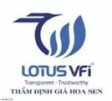 | CÔNG TY CỔ PHẦN THẨM ĐỊNH VÀ ĐẦU TƯ TÀI CHÍNH HOA SEN  Trụ sở: BT5 - 23, Khu đô thị mới Văn Phú, Phường Kiến Hưng, Thành phố Hà Nội  Điện thoại: 085 329 3333/ 024 2264 4333  Email: ilotus.contact@gmail.com Website: ilotus.com.vn
Số: 275/2026/1473/VFI-BC.T003.A |  | TP. Hà Nội, ngày 21 tháng 9 năm 2026
BÁO CÁO KẾT QUẢ THẨM ĐỊNH GIÁ

(Kèm theo Chứng thư thẩm định giá số: 275/2026/1473/VFI-CT.T003.A ngày 21 tháng 9 năm 2026)

I. THÔNG TIN VỀ DOANH NGHIỆP THẨM ĐỊNH GIÁ
Đơn vị thẩm định | : | CÔNG TY CỔ PHẦN THẨM ĐỊNH VÀ ĐẦU TƯ TÀI CHÍNH HOA SEN
Địa chỉ trụ sở | : | BT5 - 23, Khu đô thị mới Văn Phú, Phường Kiến Hưng, Thành phố Hà Nội
Điện thoại | : | 024 2264 4333
Mã số thuế | : | 0102708994
GCN đủ điều kiện hành nghề | : | 0102708994
Tài khoản số | : | 1505112366666 tại Agribank Chi nhánh Hà Nội II
Đại diện | : | Ông Vũ Văn Quân Chức vụ: Chủ tịch HĐQT kiêm Tổng Giám Đốc
II. THÔNG TIN CƠ BẢN VỀ CUỘC THẨM ĐỊNH GIÁ
- Thông tin cơ bản về cuộc thẩm định giá:
Tên khách hàng | : | CÔNG TY TNHH THIẾT BỊ XÂY DỰNG SAKURAVIỆT NAM
Mã số thuế | : | 3703151262
Đại diện | : | Nguyễn Hồng Phong
Chức vụ | : | Tổng giám đốc
Địa chỉ | : | 35 đường N16, Khu phố 1, Phường Bình Dương, Thành phố Hồ Chí Minh, Việt Nam.
Tài sản thẩm định giá | : | Tài sản 1: Quyền sử dụng đất tại thửa đất số: 381, tờ bản đồ số: 1 bộ địa chính ,phường Hiệp Bình Phước ,quận Thủ Đức, có địa chỉ: 15 đường số 4 , Khu nhà ở Hiệp Bình Phước, Khu phố 2, phường Hiệp Bình Phước, quận Thủ Đức, TP HCM (Nay là phường Hiệp Bình, TP Hồ Chí Minh) theo Giấy chứng nhận quyền sử dụng đất quyền sở hữu nhà ở và tài sản khác gắn liền với đất số: CO 944116, số vào sổ cấp GCN: CS 41382/DA do Sở Tài Nguyên và Môi Trường Thành phố Hồ Chí Minh cấp ngày 07/11/2019, Chủ sử dụng đất là Ông Đan Huy.  Tài sản 2: Quyền sử dụng đất tại thửa đất số: 112, tờ bản đồ số: 69 (Lô PM_ A7- Ô 29), có địa chỉ: Phường Phú Tân, thành phố Thủ Dầu Một, tỉnh Bình Dương ( Nay là phường Bình Dương, TP Hồ Chí Minh ) theo Giấy chứng nhận quyền sử dụng đất quyền sở hữu nhà ở và tài sản khác gắn liền với đất số: BU 926899, số vào sổ cấp GCN: CH 03188 do TM. Ủy Ban Nhân dân Thành phố Thủ Dầu Một cấp ngày 14/10/2014, Chủ sử dụng đất là Bà Trần Thị Hiền.  Tài sản 3: Quyền sử dụng đất tại thửa đất số: 16, tờ bản đồ số: 6, có địa chỉ: Ấp An Hòa, xã An Sơn, Thành phố Thuận An, tỉnh Bình Dương ( Nay là phường Thuận An, TP Hồ Chí Minh) theo Giấy chứng nhận quyền sử dụng đất quyền sở hữu nhà ở và tài sản khác gắn liền với đất số: CY 040315, số vào sổ cấp GCN: CS 04925 do Sở Tài Nguyên và Môi Trường Tỉnh Bình Dương cấp ngày 05/03/2021, Chủ sử dụng đất là Ông Trần Xuân Hà và Ông Đan Đình Quân.
Mục đích thẩm định giá | : | Kết quả thẩm định giá để khách hàng tham khảo giá trị tài sản phục vụ công tác vay vốn tại tổ chức tín dụng.
Cơ sở giá trị thẩm định giá | : | Giá trị thị trường.
Thời điểm thẩm định giá | : | Tháng 09/2026.
Địa điểm thẩm định giá | : | Tài sản 1: 15 đường số 4 , Khu nhà ở Hiệp Bình Phước, Khu phố 2, phường Hiệp Bình Phước, quận Thủ Đức, TP HCM (Nay là phường Hiệp Bình, TP Hồ Chí Minh)  Tài sản 2: Phường Phú Tân, thành phố Thủ Dầu Một, tỉnh Bình Dương ( Nay là phường Bình Dương, TP Hồ Chí Minh )  Tài sản 3: Ấp An Hòa, xã An Sơn, Thành phố Thuận An, tỉnh Bình Dương ( Nay là phường Thuận An, TP Hồ Chí Minh)
Thời điểm khảo sát | : | 10/09/2026.
2. Các nguồn thông tin được sử dụng trong quá trình thẩm định giá và xem xét đánh giá các thông tin thu thập
- Tham khảo nguồn thông tin từ các trang giao bán bất động sản qua mạng Internet, gọi điện trực tiếp.
- Tham khảo nguồn thông tin trực tiếp từ những người dân sinh sống xung quanh trên địa bàn.
- Đánh giá nguồn thông tin thu thập: Nguồn thông tin thu thập khách quan và phổ biến trên thị trường.
3. Căn cứ pháp lý
3.1. Văn bản quy phạm pháp luật:
- Luật Giá số 16/2023/QH15 ngày 19/6/2023;
- Luật Đất đai số 31/2024/QH15 đã được Quốc hội nước Cộng hòa xã hội chủ nghĩa Việt Nam khóa XV, kỳ họp bất thường lần thứ 5 thông qua ngày 18 tháng 01 năm 2024;
- Luật Xây dựng số 50/2014/QH13 đã được Quốc hội nước Cộng hòa xã hội chủ nghĩa Việt Nam khóa XIII, kỳ họp thứ 7 thông qua ngày 18 tháng 6 năm 2014;
- Luật số 62/2020/QH14 đã được Quốc hội nước Cộng hòa xã hội chủ nghĩa Việt Nam khóa XIV, kỳ họp thứ 9 thông qua ngày 17 tháng 6 năm 2020 về việc Sửa đổi, bổ sung một số điều của Luật Xây dựng;
- Luật Nhà ở số 27/2023/QH15 đã được Quốc hội nước Cộng hòa xã hội chủ nghĩa Việt Nam khóa XV, kỳ họp thứ 6 thông qua ngày 27 tháng 11 năm 2023;
- Nghị định số 71/2024/NĐ-CP ngày 27/6/2024 của Chính phủ Quy định về giá đất.
- Nghị định số 103/2024/NĐ-CP ngày 30/7/2024 của Chính phủ quy định về thu tiền sử dụng đất, tiền thuê đất;
- Thông tư số 28/2024/TT-BTC ngày 16/5/2024 của Bộ Tài chính Quy định về trình tự, thủ tục kiểm tra việc chấp hành pháp luật về giá, thẩm định giá do Bộ trưởng Bộ Tài chính ban hành;
- Thông tư số 30/2024/TT-BTC ngày 16/5/2024 của Bộ Tài chính ban hành các chuẩn mực thẩm định giá Việt Nam về quy tắc đạo đức nghề nghiệp thẩm định giá, phạm vi công việc thẩm định giá, cơ sở giá trị thẩm định giá, hồ sơ thẩm định giá;
- Thông tư số 31/2024/TT-BTC ngày 16/5/2024 của Bộ Tài chính ban hành chuẩn mực thẩm định giá Việt Nam về thu thập và phân tích thông tin về tài sản thẩm định giá;
- Thông tư số 32/2024/TT-BTC ngày 16/5/2024 của Bộ Tài chính ban hành các chuẩn mực thẩm định giá Việt Nam về cách tiếp cận từ thị trường, cách tiếp cận từ chi phí, cách tiếp cận từ thu nhập;
- Thông tư số 36/2024/TT-BTC ngày 16/5/2024 của Bộ Tài chính ban hành chuẩn mực thẩm định giá Việt Nam về thẩm định giá doanh nghiệp;
- Thông tư số 37/2024/TT-BTC ngày 16/5/2024 của Bộ Tài chính ban hành chuẩn mực thẩm định giá Việt Nam về thẩm định giá tài sản vô hình;
- Thông tư số 42/2024/TT-BTC ngày 20/6/2024 của Bộ Tài chính ban hành chuẩn mực thẩm định giá Việt Nam về thẩm định giá bất động sản;
- Thông tư số 45/2013/TT-BTC ngày 24/5/2013 của Bộ Tài chính về việc hướng dẫn chế độ quản lý, sử dụng và trích khấu hao tài sản cố định;
- Thông tư 147/2016/TT-BTC ngày 13 tháng 10 năm 2016 sửa đổi bổ sung một số điều của Thông tư số 45/2013/TT-BTC ngày 25/4/2013 của Bộ Tài chính hướng dẫn chế độ quản lý, sử dụng và trích khấu hao tài sản cố định;
- Thông tư số 28/2017/TT-BTC ngày 12/4/2017 của Bộ Tài chính về việc sửa đổi, bổ sung một số điều của Thông tư 45/2013/TT-BTC ngày 25/4/2013 và Thông tư số 147/2016/TT-BTC ngày 13/10/2016 của Bộ Tài chính hướng dẫn chế độ quản lý, sử dụng và trích khấu hao tài sản cố định;
- Quyết định số 409/QĐ-BXD ngày 11/4/2025 của Bộ Xây dựng về việc Công bố suất vốn đầu tư xây dựng công trình và giá xây dựng tổng hợp bộ phận kết cấu công trình năm 2024;
- Quyết định số 425/QĐ-BXD ngày 30/3/2026 của Bộ trưởng Bộ Xây dựng về việc Công bố suất vốn đầu tư xây dựng công trình và giá xây dựng tổng hợp bộ phận kết cấu công trình năm 2025
- Công văn số 1326/BXD-QLN của Bộ Xây dựng ban hành ngày 08/8/2011 về việc hướng dẫn kiểm kê, đánh giá lại giá trị tài sản cố định là nhà, vật kiến trúc;
- Và các văn bản pháp luật có liên quan khác.
3.2. Các văn bản liên quan khác:
a. Hồ sơ pháp lý của tài sản:
- Giấy chứng nhận quyền sử dụng đất quyền sở hữu nhà ở và tài sản khác gắn liền với đất số: CO 944116, số vào sổ cấp GCN: CS 41382/DA do Sở Tài Nguyên và Môi Trường Thành phố Hồ Chí Minh cấp ngày 07/11/2019, Chủ sử dụng đất là Ông Đan Huy.
- Giấy chứng nhận quyền sử dụng đất quyền sở hữu nhà ở và tài sản khác gắn liền với đất số: BU 926899, số vào sổ cấp GCN: CH 03188 do TM. Ủy Ban Nhân dân Thành phố Thủ Dầu Một cấp ngày 14/10/2014, Chủ sử dụng đất là Bà Trần Thị Hiền.
- Giấy chứng nhận quyền sử dụng đất quyền sở hữu nhà ở và tài sản khác gắn liền với đất số: CY 040315, số vào sổ cấp GCN: CS 04925 do Sở Tài Nguyên và Môi Trường Tỉnh Bình Dương cấp ngày 05/03/2021, Chủ sử dụng đất là Ông Trần Xuân Hà và Ông Đan Đình Quân.
b. Hồ sơ khác:
- Hợp đồng dịch vụ thẩm định giá số: 275/2026/1473/VFI-HĐTĐ.T003.A ký ngày 10/09/2026 giữa Công Ty TNHH Thiết Bị Xây Dưng Sa Ku Ra Việt Nam với Công ty Cổ phần Thẩm định và Đầu tư Tài chính Hoa Sen .
- Hồ sơ, tài liệu, chứng từ liên quan đến tài sản thẩm định giá.
III. TỔNG QUAN VỀ THỊ TRƯỜNG CỦA TÀI SẢN THẨM ĐỊNH GIÁ
Thị trường bất động sản Thành phố Hồ Chí Minh năm 2026 tiếp tục giữ vai trò là một trong những thị trường bất động sản lớn và có ảnh hưởng quan trọng nhất đến thị trường Việt Nam. Trong năm 2026, thị trường có sự chuyển biến theo hướng phục hồi nhưng mức độ phục hồi giữa các phân khúc và khu vực có sự phân hóa rõ rệt. Nguồn cung mới từng bước được cải thiện, trong khi nhu cầu mua nhà có xu hướng thận trọng hơn trong bối cảnh mặt bằng lãi suất cao hơn và giá bất động sản vẫn duy trì ở mức tương đối cao. Theo CBRE, trong quý I/2026, thị trường căn hộ Thành phố Hồ Chí Minh ghi nhận khoảng 1.642 căn được mở bán, tăng 369% so với cùng kỳ năm trước; tuy nhiên, nguồn cung nhà ở thấp tầng vẫn còn hạn chế.
Bước sang quý II/2026, thị trường nhà ở Thành phố Hồ Chí Minh có sự điều chỉnh về nguồn cung và thanh khoản. Theo CBRE, nguồn cung căn hộ mới trong quý II/2026 chỉ đạt khoảng 850 căn, giảm 48% so với quý trước. Trong khi đó, phân khúc bất động sản thấp tầng ghi nhận khoảng 1.934 sản phẩm mở bán mới, chủ yếu đến từ một dự án đô thị tại khu vực ven Thành phố Hồ Chí Minh. Giá bán sơ cấp bình quân của thị trường nhà ở thấp tầng và căn hộ có sự điều chỉnh, với giá bán sơ cấp bình quân toàn thị trường giảm khoảng 3% theo quý và 6% so với cùng kỳ năm trước. Diễn biến này cho thấy thị trường đang có xu hướng thận trọng hơn, trong đó người mua quan tâm nhiều hơn đến giá trị sử dụng thực tế, khả năng tài chính và tính pháp lý của dự án.
Đối với phân khúc đất nền, thị trường Thành phố Hồ Chí Minh trong quý II/2026 có dấu hiệu điều chỉnh nhẹ sau thời gian giá duy trì ở mức cao. Theo thông tin được Báo Điện tử Chính phủ dẫn từ Bộ Xây dựng, giá đất nền dự án trên thị trường thứ cấp tại Thành phố Hồ Chí Minh giảm gần 3% so với quý I/2026, xuống khoảng 66 triệu đồng/m²; giá chuyển nhượng tại một số dự án giảm khoảng 3–6%, đặc biệt đối với những sản phẩm có giá trị lớn hoặc chịu áp lực thanh khoản. Trong khi đó, giá căn hộ tại Thành phố Hồ Chí Minh vẫn ở mức cao, bình quân khoảng 108 triệu đồng/m² trong quý II/2026.
Thanh khoản thị trường cũng có sự phân hóa. Theo Bộ Xây dựng, trong quý II/2026, tổng số giao dịch bất động sản thành công trên cả nước đạt khoảng 100.005 giao dịch, bằng 71,5% so với quý I/2026 và bằng 63,7% so với cùng kỳ năm 2025. Lượng giao dịch giảm trong khi tồn kho bất động sản có xu hướng tăng nhẹ cho thấy người mua và nhà đầu tư đang thận trọng hơn trong quyết định giao dịch. Đối với công tác thẩm định giá, diễn biến này làm cho việc lựa chọn các giao dịch so sánh có tính thực tế, gần thời điểm thẩm định và có đặc điểm tương đồng với tài sản mục tiêu trở nên đặc biệt quan trọng.
Một yếu tố đáng chú ý đối với thị trường bất động sản Thành phố Hồ Chí Minh năm 2026 là sự phát triển của hệ thống hạ tầng giao thông và xu hướng mở rộng không gian đô thị. Quỹ đất khu vực trung tâm ngày càng hạn chế, trong khi các dự án hạ tầng liên vùng và các khu đô thị mới thúc đẩy sự dịch chuyển của nguồn cung về các khu vực ngoại vi và khu vực có khả năng kết nối tốt. Theo Báo Điện tử Chính phủ, trong quý I/2026, nguồn cung căn hộ mới tại khu vực phía Nam đạt khoảng 6.500 căn, trong đó Thành phố Hồ Chí Minh chiếm khoảng 91%; đồng thời nguồn cung mới có xu hướng mở rộng sang các địa phương vệ tinh do quỹ đất nội đô hạn chế và mặt bằng giá nhà tăng cao.
Bên cạnh thị trường nhà ở, bất động sản thương mại và công nghiệp cũng là những phân khúc đáng chú ý trong năm 2026. Theo CBRE, trong quý II/2026, tỷ lệ trống văn phòng hạng A tại Thành phố Hồ Chí Minh khoảng 16,7%, trong khi văn phòng hạng B khoảng 12,5%. Thị trường bán lẻ không ghi nhận nguồn cung mới trong 6 tháng đầu năm và tỷ lệ trống toàn thị trường duy trì khoảng 6%. Đối với bất động sản công nghiệp, trong 6 tháng đầu năm 2026, diện tích đất công nghiệp được hấp thụ tại khu vực phía Nam đạt khoảng 124 ha, tăng 125% so với cùng kỳ năm trước, tập trung chủ yếu tại Đồng Nai và Bình Dương.
Nhìn chung, thị trường bất động sản Thành phố Hồ Chí Minh năm 2026 đang vận động theo hướng phục hồi có chọn lọc và phân hóa giữa các phân khúc. Các tài sản có vị trí thuận lợi, pháp lý rõ ràng, khả năng khai thác sử dụng tốt và kết nối hạ tầng thuận tiện có khả năng duy trì mức độ quan tâm cao hơn. Ngược lại, những tài sản có giá trị lớn, thanh khoản thấp hoặc phụ thuộc nhiều vào kỳ vọng tăng giá có thể chịu áp lực điều chỉnh khi người mua ngày càng thận trọng. Đối với hoạt động thẩm định giá, cần đặc biệt chú trọng đến vị trí, mục đích sử dụng đất, tình trạng pháp lý, quy hoạch, khả năng tiếp cận giao thông, đặc điểm xây dựng và mức giá giao dịch thực tế của các tài sản tương đồng. Việc sử dụng dữ liệu thị trường cập nhật đến thời điểm thẩm định sẽ giúp kết quả xác định giá trị tài sản phản ánh sát hơn điều kiện cung – cầu thực tế của thị trường Thành phố Hồ Chí Minh năm 2026.
( https://cms.baochinhphu.vn/giao-dich-giam-ton-kho-bat-dong-san-tang-trong-quy-ii-2026-102260821161433075.htm?utm)
IV. THÔNG TIN VỀ TÀI SẢN THẨM ĐỊNH GIÁ
Tài sản 01:
Tên tài sản | Quyền sử dụng đất tại thửa đất số: 381, tờ bản đồ số: 1 bộ địa chính ,phường Hiệp Bình Phước ,quận Thủ Đức, có địa chỉ: 15 đường số 4, Khu nhà ở Hiệp Bình Phước, Khu phố 2, phường Hiệp Bình Phước, quận Thủ Đức, TP HCM (Nay là phường Hiệp Bình, TP Hồ Chí Minh) theo Giấy chứng nhận quyền sử dụng đất quyền sở hữu nhà ở và tài sản khác gắn liền với đất số: CO 944116, số vào sổ cấp GCN: CS 41382/DA do Sở Tài Nguyên và Môi Trường Thành phố Hồ Chí Minh cấp ngày 07/11/2019, Chủ sử dụng đất là Ông Đan Huy.
1. | Nội dung Thửa đất theo Hồ sơ pháp lý
- | Thửa đất số: | 318 | Tờ bản đồ số: | 1
- | Địa chỉ: | Số 15 đường số 4, Khu nhà ở Hiệp Bình Phước, Khu phố 2, phường Hiệp Bình Phước, quận Thủ Đức, TP HCM (Nay là phường Hiệp Bình, TP Hồ Chí Minh)
- | Diện tích (m²): | 202,5 | Hình thức sử dụng: | Sử dụng riêng: 202,5 m2
- | Mục đích sử dụng: | Đất ở tại đô thị | Thời hạn sử dụng: | Lâu dài
- | Nguồn gốc sử dụng đất: | Nhận chuyển nhượng đất được Nhà nước giao đất có thu tiền sử dụng đất
- | Thông tin quy hoạch: | Tại thời điểm thẩm định giá, Tổ thẩm định không được Khách hàng cung cấp các thông tin quy hoạch liên quan đến thửa đất, dựa trên định vị của tài sản sau khi khảo sát, Tổ thẩm định kiểm tra quy hoạch online thông qua các trang mạng như Meey Map xác định vị trí tài sản thuộc quy hoạch đất ở.
- | 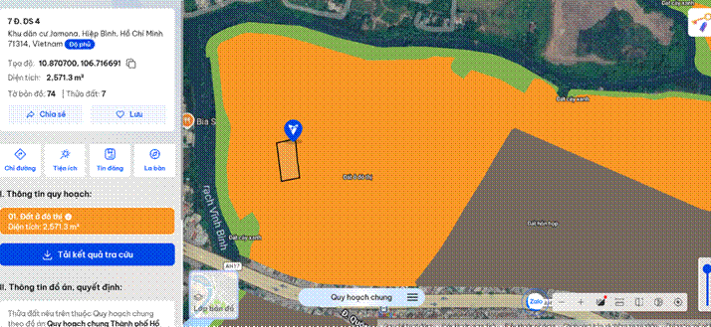
2. | Về đất:
2.1 | Vị trí; Giao thông;
- | Đường tiếp giáp chính: | Đường sô 4 | Số mặt tiền: | Tiếp giáp 1 mặt tiền
- | Mặt cắt đường/ngõ nhỏ nhất từ đường chính dẫn đến tài sản thẩm định giá (m): | 7,3 | Mặt cắt đường/ngõ trước mặt tài sản thẩm định giá (m): | 7,3
- | Khoảng cách đến trục đường chính (m): | Tài sản nằm trên mặt đường số 4,cách QL13 khoảng 400m
- | Các hướng tiếp giáp: | Hướng Tây Bắc: Tiếp giáp đường số 4  Các hướng còn lại: Tiếp giáp các thửa đất còn lại
- | Vị trí trên bản đồ vệ tinh: (10.870333333333, 106.71658333333)
- | 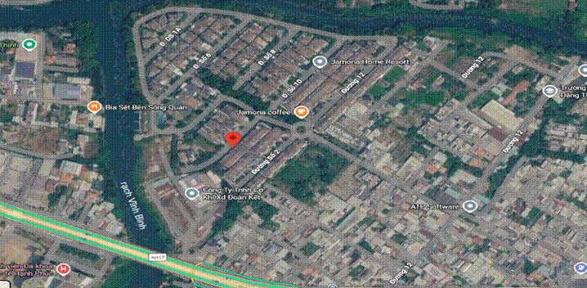
2.2. | Diện tích; Kích thước; Hình dáng
- | Diện tích sử dụng riêng thực tế (m²): | 202,5 | Diện tích sử dụng chung thực tế (m²): | 0
- | Mặt tiền (m): | 9 | Chiều sâu (m): | 22,5
- | Hình dáng: | Hình chữ nhật | Hướng: | Tây Bắc
2.3. | Điều kiện kinh doanh; Hạ tầng nội bộ; Hạ tầng xung quanh
- | Hạ tầng nội bộ: | Hạ tầng cấp nước: Nước máy, Hạ tầng thoát nước: Rãnh có nắp, Hạ tầng cấp điện: Điện lưới, Hạ tầng thông tin liên lạc: Điện thoại, Mạng internet
- | Mật độ dân cư: | Cao/đông đúc | Đời sống dân cư: | Khá
- | Lợi thế kinh doanh: | Trung bình | Khả năng chuyển nhượng: | Khá
3. | Tài sản gắn liền với đất
+ Nhà xây 3 tầng , Diện tích xây dựng khoảng 85,7 m², Diện tích sử dụng khoảng 266 m², kết cấu khung chịu lực BTCT; tường bao xây gạch; sàn, mái BTCT đổ tại chỗ không có tầng hầm. Nhà ở được xây dựng theo Giấy phép xây dựng sô 37/GPXD ngày 07/04/2014 do Sở Xây dựng cấp; đã được công nhận trên GCN.
+ Mặc dù công trình đã được công nhận trên GCN, theo yêu cầu của bên sử dụng chứng thư, Tổ thẩm định chỉ xác định giá trị quyền sử dụng đất.

Các lợi thế thương mại của thửa đất:

STT | Nội dung |  | Ghi chú
1 | Đất/Tài sản bám biển | Không
2 | Đất bám hồ (Diện tích >=5ha thì được coi là hồ) | Không
3 | Bám đầm, ao lớn thuộc sở hữu nhà nước (ao lớn - S=0.5ha)<5ha | Không
4 | Thế đất tọa sơn hướng thủy 'hậu tựa núi, trước view sông, hồ, đầm', view thoáng, không bị che khuất, loại đất rất được ưa chuộng nghỉ dưỡng, nhà nghỉ cao cấp | Không
5 | View hồ sông, sông, suối, đầm, ao lớn (S=0.5ha), ruộng lúa, đồi núi xa, ngắm hoàng hôn, bình minh xa soi mặt nước, thơ mộng | Không
6 | Đường vào thoáng không đâm thẳng cửa chính 'Thế tránh tiễn khí' | Không
7 | Có yếu tố 'Linh' gắn với tiếng lành, tài lộc, đại danh, văn hóa, truyền thuyết được xem là khu địa linh nhân kiệt | Không
8 | Đất/tài sản liền kề, đối diện vườn hoa, khu thể thao, bể bơi (không đối diện nhà ở) để được xe hơi | Không
9 | Đất view công viên, vườn hoa, khu thể thao, bể bơi | Không

Các bất lợi thương mại của thửa đất:
STT | Nội dung |  | Ghi chú
1 | Đất gần khu vực tâm linh, có âm, sát khí (Nhà tang lễ, nghĩa trang, nhà xác…) <= 50m | Không
2 | Đất gần khu vực tâm linh, có âm, sát khí (Nhà tang lễ, nghĩa trang, nhà xác…) (50m <= 150m) | Không
3 | Đất gần khu vực tâm linh, có âm, sát khí (Nhà tang lễ, nghĩa trang, nhà xác…) (150m <= 300m) | Không
4 | Đất gần khu vực tâm linh, có âm, sát khí (Nhà tang lễ, nghĩa trang, nhà xác…) (300m <= 500m) | Không
5 | Đất gần khu vực tâm linh (Miếu thờ cúng tâm linh, đình, đền, chùa…) <= 30m | Không
6 | Đất gần khu vực tâm linh (Miếu thờ cúng tâm linh, đình, đền, chùa…) (30m <= 100m) | Không
7 | Đất từng là nghĩa trang, khu tâm linh cũ (đền, đình, chùa, miếu mạo…) đã được san lấp làm khu dân cư | Không
8 | Trên đất/Công trình có mộ không thể hoặc rất khó có khả năng di chuyển (Mộ tổ chi, tộc, mộ cổ, mộ tâm linh gắn với miếu mạo được nhân dân thờ cúng) | Không
9 | Trên đất/ Công trình có mộ gia đình hoặc vô chủ có thể di chuyển | Không
10 | Đất sát khu mộ phần hoặc liền kề mộ phần | Không
11 | Trên đất/ Công trình có điện thờ, nhà thợ họ dòng tộc | Không
12 | Đất sát hoặc liền kề nhà thờ họ | Không
13 | Đất gia tộc anh em, họ hàng sống xung quanh chung ngõ đi | Không
14 | Đất/ Công trình có người tự sát/ án mạng/ tại nạn... bị ảnh hưởng truyền thông Nhẹ “Một vụ tự sát cá biệt không ồn ào, không truyền thông, trong nhà riêng, người Mua/Bán đông ít quan tâm: thị trường ít phản ứng, nếu có phản ứng chỉ là tâm lý tạm thời.” | Không
15 | Đất/ Công trình có người tự sát/án mạng/ tai nạn... bị ảnh hưởng truyền thông Trung bình “Một vụ tự sát được biết trong khu vực nhưng có ít lời đồn, nhưng có thể che dấu/ khắc phục nhanh (sơn sửa, thay nội thất: phổ biến ở căn hộ chung cư, nhà phố ảnh hưởng của nó giảm theo thời gian”. | Không
16 | Đất/ Công trình có người tự sát/án mạng/ tai nạn... bị ảnh hưởng truyền thông Mạnh “Vụ có yếu tố bạo lực, hoặc được đăng báo địa phương; khu dân cư tỏ ra e ngại; mua ở chịu ảnh hưởng. Mức này thường dùng khi có giao dịch thực tế cho thấy có sự kiện bị bán rẻ hơn”. | Không
17 | Đất/ Công trình có người tự sát/án mạng/ tai nạn... bị ảnh hưởng truyền thông Rất Mạnh “Vụ nổi tiếng, nhiều truyền thông, nhiều vụ tương tự tại cùng vị trí, hoặc địa điểm mang tính 'tăm tối' (ví dụ: nhiều vụ xảy ra liên tiếp hoặc lời đồn qua nhiều năm có ma, quỉ, hiện tượng tâm linh nhiều năm. Mức này dẫn tới tài sản rất khó bán thậm trí có thể loại trừ trong so sánh”. | Không
18 | Đất gần hoặc liên kế cây xăng <= 50m | Không
19 | Đất gần hoặc liên kế trạm thu phát sóng <= 50m | Không
20 | Đất gần hoặc liên kế đường dây truyền tải điện cao thế 500 KV <= 50m | Không
21 | Đất gần hoặc liên kế đường dây truyền tải điện 220 KV <= 30m | Không
22 | Mặt tiền bị che chắn (có cột điện, trạm biến áp…) | Không
23 | Đất gần đường sắt<=50m | Không
24 | Đường vào thẳng tắp như mũi tên đâm thẳng cửa chính “Thế tiễn khí”. | Không
25 | Đất nằm dưới chân cầu, đường dốc cao (Thế bị xung : Hổ phục, Long phục) xe lao xuống, gió tạt thẳng sát khí, không tụ. | Không
26 | Giao lộ Chữ “T”, bị đường đâm thẳng vào “Thế tiền đao sát”. | Không

Tài sản 02:
Tên tài sản | Quyền sử dụng đất tại thửa đất số: 112, tờ bản đồ số: 69 (Lô PM_ A7- Ô 29), có địa chỉ: Phường Phú Tân, thành phố Thủ Dầu Một, tỉnh Bình Dương ( Nay là phường Bình Dương, TP Hồ Chí Minh ) theo Giấy chứng nhận quyền sử dụng đất quyền sở hữu nhà ở và tài sản khác gắn liền với đất số: BU 926899, số vào sổ cấp GCN: CH 03188 do TM. Ủy Ban Nhân dân Thành phố Thủ Dầu Một cấp ngày 14/10/2014, Chủ sử dụng đất là Bà Trần Thị Hiền.
1. | Nội dung Thửa đất theo Hồ sơ pháp lý
- | Thửa đất số: | 112 | Tờ bản đồ số: | 69
- | Địa chỉ: | Phường Thủ Dầu Một, Thành phố Hồ Chí Minh
- | Diện tích (m²): | 237,6 | Hình thức sử dụng: | Sử dụng riêng: 237,6 m2
- | Mục đích sử dụng: | Đất ở tại đô thị | Thời hạn sử dụng: | Lâu dài
- | Nguồn gốc sử dụng đất: | Nhận chuyển nhượng đất được Nhà nước giao đất có thu tiền sử dụng đất
- | Thông tin quy hoạch: | Tại thời điểm thẩm định giá, Tổ thẩm định không được Khách hàng cung cấp các thông tin quy hoạch liên quan đến thửa đất, dựa trên định vị của tài sản sau khi khảo sát, Tổ thẩm định kiểm tra quy hoạch online thông qua các trang mạng như Guland xác định vị trí tài sản thuộc quy hoạch đất ở, có 0.5 m² đường giao thông .
 | 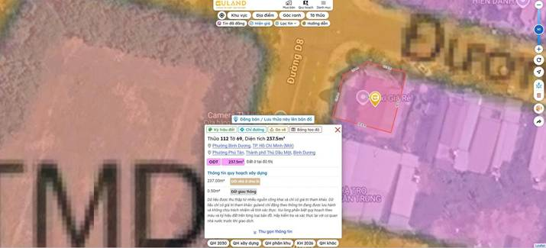
2. | Về đất:
2.1 | Vị trí; Giao thông;
- | Đường tiếp giáp chính: | Tài sản nằm trên đường D8 | Số mặt tiền: | Tiếp giáp góc 2 mặt đường
- | Mặt cắt đường/ngõ nhỏ nhất từ đường chính dẫn đến tài sản thẩm định giá (m): | Đường rộng khoảng 10m+ vỉa hè mỗi bên khoảng 3m | Mặt cắt đường/ngõ trước mặt tài sản thẩm định giá (m): | Đường rộng khoảng 12m+ vỉa hè mỗi bên khoảng 4m
- | Khoảng cách đến trục đường chính (m): | Tài sản nằm trên đường N8, cách đường Điện Biên Phủ khoảng 240 m
- | Các hướng tiếp giáp: | Hướng Tây Bắc: Tiếp giáp đường D8  Hướng Bắc : Tiếp đường N16  Các hướng còn lại : Tiếp giáp các thửa đất khác
- | Vị trí trên bản đồ vệ tinh: (11.034138888889, 106.69166666667)
- | 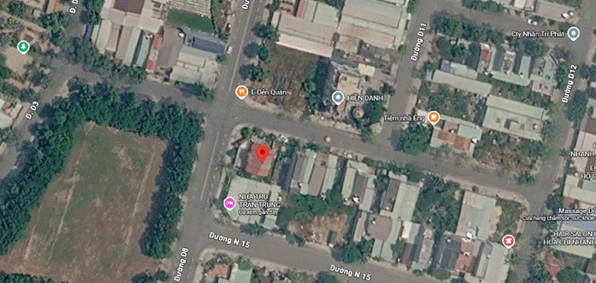
2.2. | Diện tích; Kích thước; Hình dáng
- | Diện tích sử dụng riêng thực tế (m²): | 237,6 | Diện tích sử dụng chung thực tế (m²): | 0
- | Mặt tiền (m): | 10,63 | Chiều sâu (m): | 22,35
- | Hình dáng: | Vát góc | Hướng: | Tây Bắc
2.3. | Điều kiện kinh doanh; Hạ tầng nội bộ; Hạ tầng xung quanh
- | Hạ tầng nội bộ: | Hạ tầng cấp nước: Nước máy, Hạ tầng thoát nước: Rãnh có nắp, Hạ tầng cấp điện: Điện lưới, Hạ tầng thông tin liên lạc: Điện thoại
- | Mật độ dân cư: | Trung bình | Đời sống dân cư: | Khá
- | Lợi thế kinh doanh: | Khá | Khả năng chuyển nhượng: | Khá
3. | Tài sản gắn liền với đất
 | + Nhà xây 2 tầng , Diện tích xây dựng khoảng 100 m², Diện tích sử dụng khoảng 200 m², kết cấu khung chịu lực BTCT; tường bao xây gạch; sàn, mái BTCT đổ tại chỗ không có tầng hầm; chưa được công nhận trên GCN. Được sự thống nhất của Bên sử dụng Chứng thư, Tổ thẩm định chỉ xác định giá trị quyền sử dụng đất tuy nhiên vẫn coi công trình là phần không thể tách rời của tài sản thẩm định.

Các lợi thế thương mại của thửa đất:

STT | Nội dung |  | Ghi chú
1 | Đất/Tài sản bám biển | Không
2 | Đất bám hồ (Diện tích >=5ha thì được coi là hồ) | Không
3 | Bám đầm, ao lớn thuộc sở hữu nhà nước (ao lớn - S=0.5ha)<5ha | Không
4 | Thế đất tọa sơn hướng thủy 'hậu tựa núi, trước view sông, hồ, đầm', view thoáng, không bị che khuất, loại đất rất được ưa chuộng nghỉ dưỡng, nhà nghỉ cao cấp | Không
5 | View hồ sông, sông, suối, đầm, ao lớn (S=0.5ha), ruộng lúa, đồi núi xa, ngắm hoàng hôn, bình minh xa soi mặt nước, thơ mộng | Không
6 | Đường vào thoáng không đâm thẳng cửa chính 'Thế tránh tiễn khí' | Không
7 | Có yếu tố 'Linh' gắn với tiếng lành, tài lộc, đại danh, văn hóa, truyền thuyết được xem là khu địa linh nhân kiệt | Không
8 | Đất/tài sản liền kề, đối diện vườn hoa, khu thể thao, bể bơi (không đối diện nhà ở) để được xe hơi | Không
9 | Đất view công viên, vườn hoa, khu thể thao, bể bơi | Không

Các bất lợi thương mại của thửa đất:
STT | Nội dung |  | Ghi chú
1 | Đất gần khu vực tâm linh, có âm, sát khí (Nhà tang lễ, nghĩa trang, nhà xác…) <= 50m | Không
2 | Đất gần khu vực tâm linh, có âm, sát khí (Nhà tang lễ, nghĩa trang, nhà xác…) (50m <= 150m) | Không
3 | Đất gần khu vực tâm linh, có âm, sát khí (Nhà tang lễ, nghĩa trang, nhà xác…) (150m <= 300m) | Không
4 | Đất gần khu vực tâm linh, có âm, sát khí (Nhà tang lễ, nghĩa trang, nhà xác…) (300m <= 500m) | Không
5 | Đất gần khu vực tâm linh (Miếu thờ cúng tâm linh, đình, đền, chùa…) <= 30m | Không
6 | Đất gần khu vực tâm linh (Miếu thờ cúng tâm linh, đình, đền, chùa…) (30m <= 100m) | Không
7 | Đất từng là nghĩa trang, khu tâm linh cũ (đền, đình, chùa, miếu mạo…) đã được san lấp làm khu dân cư | Không
8 | Trên đất/Công trình có mộ không thể hoặc rất khó có khả năng di chuyển (Mộ tổ chi, tộc, mộ cổ, mộ tâm linh gắn với miếu mạo được nhân dân thờ cúng) | Không
9 | Trên đất/ Công trình có mộ gia đình hoặc vô chủ có thể di chuyển | Không
10 | Đất sát khu mộ phần hoặc liền kề mộ phần | Không
11 | Trên đất/ Công trình có điện thờ, nhà thợ họ dòng tộc | Không
12 | Đất sát hoặc liền kề nhà thờ họ | Không
13 | Đất gia tộc anh em, họ hàng sống xung quanh chung ngõ đi | Không
14 | Đất/ Công trình có người tự sát/ án mạng/ tại nạn... bị ảnh hưởng truyền thông Nhẹ “Một vụ tự sát cá biệt không ồn ào, không truyền thông, trong nhà riêng, người Mua/Bán đông ít quan tâm: thị trường ít phản ứng, nếu có phản ứng chỉ là tâm lý tạm thời.” | Không
15 | Đất/ Công trình có người tự sát/án mạng/ tai nạn... bị ảnh hưởng truyền thông Trung bình “Một vụ tự sát được biết trong khu vực nhưng có ít lời đồn, nhưng có thể che dấu/ khắc phục nhanh (sơn sửa, thay nội thất: phổ biến ở căn hộ chung cư, nhà phố ảnh hưởng của nó giảm theo thời gian”. | Không
16 | Đất/ Công trình có người tự sát/án mạng/ tai nạn... bị ảnh hưởng truyền thông Mạnh “Vụ có yếu tố bạo lực, hoặc được đăng báo địa phương; khu dân cư tỏ ra e ngại; mua ở chịu ảnh hưởng. Mức này thường dùng khi có giao dịch thực tế cho thấy có sự kiện bị bán rẻ hơn”. | Không
17 | Đất/ Công trình có người tự sát/án mạng/ tai nạn... bị ảnh hưởng truyền thông Rất Mạnh “Vụ nổi tiếng, nhiều truyền thông, nhiều vụ tương tự tại cùng vị trí, hoặc địa điểm mang tính 'tăm tối' (ví dụ: nhiều vụ xảy ra liên tiếp hoặc lời đồn qua nhiều năm có ma, quỉ, hiện tượng tâm linh nhiều năm. Mức này dẫn tới tài sản rất khó bán thậm trí có thể loại trừ trong so sánh”. | Không
18 | Đất gần hoặc liên kế cây xăng <= 50m | Không
19 | Đất gần hoặc liên kế trạm thu phát sóng <= 50m | Không
20 | Đất gần hoặc liên kế đường dây truyền tải điện cao thế 500 KV <= 50m | Không
21 | Đất gần hoặc liên kế đường dây truyền tải điện 220 KV <= 30m | Không
22 | Mặt tiền bị che chắn (có cột điện, trạm biến áp…) | Không
23 | Đất gần đường sắt<=50m | Không
24 | Đường vào thẳng tắp như mũi tên đâm thẳng cửa chính “Thế tiễn khí”. | Không
25 | Đất nằm dưới chân cầu, đường dốc cao (Thế bị xung : Hổ phục, Long phục) xe lao xuống, gió tạt thẳng sát khí, không tụ. | Không
26 | Giao lộ Chữ “T”, bị đường đâm thẳng vào “Thế tiền đao sát”. | Không

Tài sản 03 :
Tên tài sản | Quyền sử dụng đất tại thửa đất số: 16, tờ bản đồ số: 6, có địa chỉ: Ấp An Hòa, xã An Sơn, Thành phố Thuận An, tỉnh Bình Dương ( Nay là phường Thuận An, TP Hồ Chí Minh) theo Giấy chứng nhận quyền sử dụng đất quyền sở hữu nhà ở và tài sản khác gắn liền với đất số: CY 040315, số vào sổ cấp GCN: CS 04925 do Sở Tài Nguyên và Môi Trường Tỉnh Bình Dương cấp ngày 05/03/2021, Chủ sử dụng đất là Ông Trần Xuân Hà và Ông Đan Đình Quân.
1. | Nội dung Thửa đất theo Hồ sơ pháp lý
- | Thửa đất số: | 16 | Tờ bản đồ số: | 6
- | Địa chỉ: | Ấp An Hòa, xã An Sơn, Thành phố Thuận An, tỉnh Bình Dương ( Nay là phường Thuận An, TP Hồ Chí Minh)
- | Diện tích (m²): | 3165 | Hình thức sử dụng: | Sử dụng riêng: 3165 m2
- | Mục đích sử dụng: | Đất ONT: 300 m² | Thời hạn sử dụng: | Lâu dài
- | Mục đích sử dụng: | Đất CLN: 1304,9m² | Thời hạn sử dụng: | 12/2043
- | Mục đích sử dụng: | Đất CLN: 1365 m² | Thời hạn sử dụng: | 12/2063
- | Mục đích sử dụng: | Đất CLN thuộc HLGTĐB:195,1 m² | Thời hạn sử dụng: | 12/2043
- | Nguồn gốc sử dụng đất: | Nhận chuyển nhượng đất được: Công nhận QSDĐ như giao đất có thu tiền sử dụng đất (ONT); Công nhận QSDĐ như giao đất không thu tiền sử dụng đất (CLN)
2. | Về đất:
2.1 | Vị trí; Giao thông;
- | Đường tiếp giáp chính: | Đường Hồ văn Mên | Số mặt tiền: | Tiếp giáp 1 mặt tiền
- | Mặt cắt đường/ngõ nhỏ nhất từ đường chính dẫn đến tài sản thẩm định giá (m): | 9 | Mặt cắt đường/ngõ trước mặt tài sản thẩm định giá (m): | 9
- | Khoảng cách đến trục đường chính (m): | Tài sản nằm trên Đường Hồ văn Mên, cách đường Cách Mạng Tháng 8 khoảng 1,8 km
- | Các hướng tiếp giáp: | Hướng Đông Nam: Tiếp đường Hồ Văn Mên  Các Hướng còn lại : Tiếp giáp các thửa đất khác
- | Vị trí trên bản đồ vệ tinh: (10.938027777778, 106.67116666667)
- | 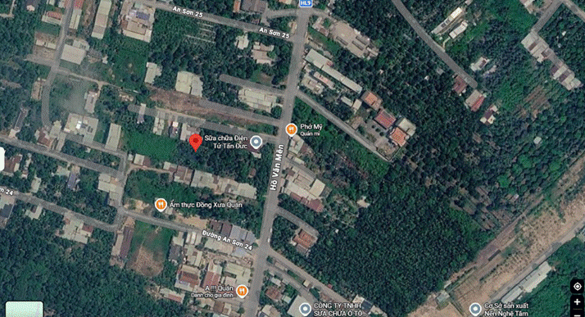
2.2. | Diện tích; Kích thước; Hình dáng
- | Diện tích sử dụng riêng thực tế (m²): | 3165 | Diện tích sử dụng chung thực tế (m²): | 0
- | Mặt tiền (m): | 24,2 | Chiều sâu (m): | 122,71
- | Hình dáng: | Hình chữ nhật | Hướng: | Đông Nam
2.3. | Điều kiện kinh doanh; Hạ tầng nội bộ; Hạ tầng xung quanh
- | Hạ tầng nội bộ: | Hạ tầng cấp nước: Nước máy, Hạ tầng thoát nước: Rãnh có nắp, Hạ tầng cấp điện: Điện lưới, Hạ tầng thông tin liên lạc: Điện thoại, Mạng internet, Truyền hình cáp
- | Mật độ dân cư: | Trung bình | Đời sống dân cư: | Trung bình
- | Lợi thế kinh doanh: | Trung bình | Khả năng chuyển nhượng: | Khá
3. | Tài sản gắn liền với đất
 | + Nhà cấp 4 đã cũ. Được sự thống nhất của Bên sử dụng Chứng thư, Tổ thẩm định chỉ xác định giá trị quyền sử dụng đất tuy nhiên vẫn coi công trình là phần không thể tách rời của tài sản thẩm định.

Các lợi thế thương mại của thửa đất:

STT | Nội dung |  | Ghi chú
1 | Đất/Tài sản bám biển | Không
2 | Đất bám hồ (Diện tích >=5ha thì được coi là hồ) | Không
3 | Bám đầm, ao lớn thuộc sở hữu nhà nước (ao lớn - S=0.5ha)<5ha | Không
4 | Thế đất tọa sơn hướng thủy 'hậu tựa núi, trước view sông, hồ, đầm', view thoáng, không bị che khuất, loại đất rất được ưa chuộng nghỉ dưỡng, nhà nghỉ cao cấp | Không
5 | View hồ sông, sông, suối, đầm, ao lớn (S=0.5ha), ruộng lúa, đồi núi xa, ngắm hoàng hôn, bình minh xa soi mặt nước, thơ mộng | Không
6 | Đường vào thoáng không đâm thẳng cửa chính 'Thế tránh tiễn khí' | Không
7 | Có yếu tố 'Linh' gắn với tiếng lành, tài lộc, đại danh, văn hóa, truyền thuyết được xem là khu địa linh nhân kiệt | Không
8 | Đất/tài sản liền kề, đối diện vườn hoa, khu thể thao, bể bơi (không đối diện nhà ở) để được xe hơi | Không
9 | Đất view công viên, vườn hoa, khu thể thao, bể bơi | Không

Các bất lợi thương mại của thửa đất:
STT | Nội dung |  | Ghi chú
1 | Đất gần khu vực tâm linh, có âm, sát khí (Nhà tang lễ, nghĩa trang, nhà xác…) <= 50m | Không
2 | Đất gần khu vực tâm linh, có âm, sát khí (Nhà tang lễ, nghĩa trang, nhà xác…) (50m <= 150m) | Không
3 | Đất gần khu vực tâm linh, có âm, sát khí (Nhà tang lễ, nghĩa trang, nhà xác…) (150m <= 300m) | Không
4 | Đất gần khu vực tâm linh, có âm, sát khí (Nhà tang lễ, nghĩa trang, nhà xác…) (300m <= 500m) | Không
5 | Đất gần khu vực tâm linh (Miếu thờ cúng tâm linh, đình, đền, chùa…) <= 30m | Không
6 | Đất gần khu vực tâm linh (Miếu thờ cúng tâm linh, đình, đền, chùa…) (30m <= 100m) | Không
7 | Đất từng là nghĩa trang, khu tâm linh cũ (đền, đình, chùa, miếu mạo…) đã được san lấp làm khu dân cư | Không
8 | Trên đất/Công trình có mộ không thể hoặc rất khó có khả năng di chuyển (Mộ tổ chi, tộc, mộ cổ, mộ tâm linh gắn với miếu mạo được nhân dân thờ cúng) | Không
9 | Trên đất/ Công trình có mộ gia đình hoặc vô chủ có thể di chuyển | Không
10 | Đất sát khu mộ phần hoặc liền kề mộ phần | Có
11 | Trên đất/ Công trình có điện thờ, nhà thợ họ dòng tộc | Không
12 | Đất sát hoặc liền kề nhà thờ họ | Không
13 | Đất gia tộc anh em, họ hàng sống xung quanh chung ngõ đi | Không
14 | Đất/ Công trình có người tự sát/ án mạng/ tại nạn... bị ảnh hưởng truyền thông Nhẹ “Một vụ tự sát cá biệt không ồn ào, không truyền thông, trong nhà riêng, người Mua/Bán đông ít quan tâm: thị trường ít phản ứng, nếu có phản ứng chỉ là tâm lý tạm thời.” | Không
15 | Đất/ Công trình có người tự sát/án mạng/ tai nạn... bị ảnh hưởng truyền thông Trung bình “Một vụ tự sát được biết trong khu vực nhưng có ít lời đồn, nhưng có thể che dấu/ khắc phục nhanh (sơn sửa, thay nội thất: phổ biến ở căn hộ chung cư, nhà phố ảnh hưởng của nó giảm theo thời gian”. | Không
16 | Đất/ Công trình có người tự sát/án mạng/ tai nạn... bị ảnh hưởng truyền thông Mạnh “Vụ có yếu tố bạo lực, hoặc được đăng báo địa phương; khu dân cư tỏ ra e ngại; mua ở chịu ảnh hưởng. Mức này thường dùng khi có giao dịch thực tế cho thấy có sự kiện bị bán rẻ hơn”. | Không
17 | Đất/ Công trình có người tự sát/án mạng/ tai nạn... bị ảnh hưởng truyền thông Rất Mạnh “Vụ nổi tiếng, nhiều truyền thông, nhiều vụ tương tự tại cùng vị trí, hoặc địa điểm mang tính 'tăm tối' (ví dụ: nhiều vụ xảy ra liên tiếp hoặc lời đồn qua nhiều năm có ma, quỉ, hiện tượng tâm linh nhiều năm. Mức này dẫn tới tài sản rất khó bán thậm trí có thể loại trừ trong so sánh”. | Không
18 | Đất gần hoặc liên kế cây xăng <= 50m | Không
19 | Đất gần hoặc liên kế trạm thu phát sóng <= 50m | Không
20 | Đất gần hoặc liên kế đường dây truyền tải điện cao thế 500 KV <= 50m | Không
21 | Đất gần hoặc liên kế đường dây truyền tải điện 220 KV <= 30m | Không
22 | Mặt tiền bị che chắn (có cột điện, trạm biến áp…) | Không
23 | Đất gần đường sắt<=50m | Không
24 | Đường vào thẳng tắp như mũi tên đâm thẳng cửa chính “Thế tiễn khí”. | Không
25 | Đất nằm dưới chân cầu, đường dốc cao (Thế bị xung : Hổ phục, Long phục) xe lao xuống, gió tạt thẳng sát khí, không tụ. | Không
26 | Giao lộ Chữ “T”, bị đường đâm thẳng vào “Thế tiền đao sát”. | Không

V. CÁC GIẢ THIẾT VÀ GIẢ THIẾT ĐẶC BIỆT
- Chúng tôi giả định rằng tài sản thẩm định giá không xảy ra tranh chấp, khiếu kiện khiếu nại. Trong trường hợp có sự thay đổi về tranh chấp đối với các tài sản trên sẽ được thẩm định giá tại hợp đồng dịch vụ thẩm định giá khác. Chúng tôi được hoàn toàn miễn trừ mọi trách nhiệm phát sinh, liên đới (nếu có) trong trường hợp này.
VI. CƠ SỞ GIÁ TRỊ THẨM ĐỊNH GIÁ
- Giá trị thị trường: Kết quả thẩm định giá trị tài sản được xác định dựa trên cơ sở giá trị thị trường tại thời điểm thẩm định theo Chuẩn mực thẩm định giá Việt Nam về Cơ sở giá trị thẩm định giá: “Giá trị thị trường là khoản tiền ước tính để tài sản có thể được giao dịch tại thời điểm thẩm định giá giữa người sẵn sàng mua và người sẵn sàng bán trong một giao dịch khách quan, độc lập, sau khi được tiếp thị đầy đủ và các bên tham gia hành động có hiểu biết, thận trọng và không bị ép buộc”.
VII. CÁCH TIẾP CẬN, PHƯƠNG PHÁP THẨM ĐỊNH GIÁ
- Cách tiếp cận và phương pháp thẩm định:
- Cách tiếp cận từ thị trường: Xác định giá trị của tài sản thẩm định giá thông qua việc so sánh tài sản thẩm định giá với các tài sản so sánh đã có các thông tin về giá trên thị trường.
- Phương pháp so sánh: Xác định giá trị của tài sản thẩm định giá dựa trên cơ sở đối chiếu, phân tích và đánh giá các yếu tố so sánh của các tài sản so sánh với tài sản thẩm định giá từ đó điều chỉnh mức giá của các tài sản so sánh làm cơ sở ước tính giá trị của tài sản thẩm định giá.
- Xác định cách tiếp cận và phương pháp đối với tài sản thẩm định giá:
- Căn cứ vào mục đích thẩm định giá, đặc điểm của tài sản thẩm định giá và cơ sở giá trị thẩm định giá tài sản, Công ty Cổ phần Thẩm định và Đầu tư Tài chính Hoa Sen lựa chọn phương pháp so sánh (cách tiếp cận từ thị trường) làm trọng yếu để xác định giá trị quyền sử dụng đất của tài sản thẩm định giá.
VIII. GIÁ TRỊ TÀI SẢN THẨM ĐỊNH
- Xác định đơn giá quyền sử dụng đất nằm ngoài quy hoạch:
- Tài sản 01:
- Thông tin tài sản so sánh:
STT | ĐẶC ĐIỂM BĐS | TSTĐ | TSSS1 | TSSS2 | TSSS3
A | Thông tin về tài sản
1 | Địa chỉ | Đường số 4, Phường Hiệp Bình, Thành phố Hồ Chí Minh | 12, Phường Hiệp Bình, Thành phố Hồ Chí Minh | Phường Hiệp Bình, Thành phố Hồ Chí Minh | Phường Hiệp Bình, Thành phố Hồ Chí Minh
2 | Nguồn tham khảo |  | https://guland.vn/post/ban-dat-230m2-ngang-115m-gia-1399-ty-phuong-hiep-binh-thu-duc-1845406 | https://guland.vn/post/ban-biet-thu-khu-jamona-hiep-binh-phuoc-437m2-gia-295-ty-tl-1426254 | Liên hệ trực tiếp
- | Thông tin liên lạc |  | 0983920414  (Anh Tuấn) | 0902495806  (A luân) | 0775297817  (Đoàn tiến)
3 | Tình trạng giao dịch |  | Đang giao dịch | Đang giao dịch | Đang giao dịch
4 | Thời điểm thu thập thông tin |  | Tháng 09/2026 | Tháng 09/2026 | Tháng 09/2026
5 | Pháp lý | Có Giấy chứng nhận QSDĐ | Có Giấy chứng nhận QSDĐ | Có Giấy chứng nhận QSDĐ | Có Giấy chứng nhận QSDĐ
6 | Mục đích sử dụng | Đất ở tại đô thị | Đất ở tại đô thị | Đất ở tại đô thị | Đất ở tại đô thị
7 | Thời hạn sử dụng đất | Lâu dài | Lâu dài | Lâu dài | Lâu dài
8 | Vị trí | Tài sản tại: Phường Hiệp Bình, Thành phố Hồ Chí Minh, tài sản nằm trên mặt đường số 4,cách QL13 khoảng 400m, 10.870333333333333, 106.71658333333333 | Tài sản tại: Phường Hiệp Bình, Thành phố Hồ Chí Minh, Nằm tiếp giáp Đường số 12, cách QL13 khoảng 900m, 10.871557504358655, 106.7191344637934 | Tài sản tại: Phường Hiệp Bình, Thành phố Hồ Chí Minh, Nằm tiếp giáp Đường số 12, cách QL13 khoảng 500m, 10.870971498426107, 106.71754008622814 | Tài sản tại: Phường Hiệp Bình, Thành phố Hồ Chí Minh, Nằm tiếp giáp Đường 12, cách QL13 khoảng 500m, 10.862153214722351, 106.72612506537723
- | Vị trí tương quan giữa TSTĐ và các TSSS | 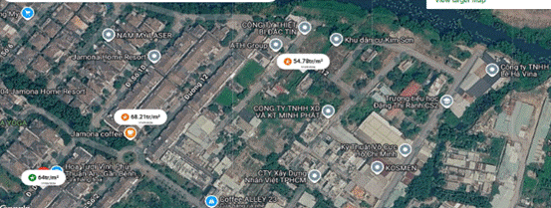
9 | Giao thông | Đường nhựa có vỉa hè | Đường nhựa có vỉa hè | Đường nhựa có vỉa hè | Đường nhựa không có vỉa hè
10 | Độ rộng đường trước tài sản (m) | 7,3 | 5 | 7 | 4
11 | Diện tích đất (m²) | 202,5 | 230 | 189,8 | 59,7
12 | Mặt tiền (m) | 9 | 11.5 | 8.62 | 4.39
13 | Chiều sâu (m) | 22.5 | 20 | 22.02 | 13.6
14 | Số lượng mặt tiếp giáp | Tiếp giáp 1 mặt tiền | Tiếp giáp 1 mặt tiền | Tiếp giáp 1 mặt tiền | Tiếp giáp 1 mặt tiền
15 | Hình dáng thửa đất | Hình chữ nhật | Hình chữ nhật | Hình chữ nhật | Tương đối vuông vức
16 | Tài sản trên đất |  | Đất trống | Nhà 3 tầng | Đất trống
16 | Giá rao (đồng) |  | 14.000.000.000 | 18.500.000.000 | 4.600.000.000
17 | Giá thương lượng/bán (đồng) |  | 12.600.000.000 | 14.800.000.000 | 3.680.000.000
B | Chi tiết tính toán
1 | Giá trị tài sản trên đất (đồng) |  |  | 1.852.057.659
- | Đơn giá xây dựngtheo Quyết định số 425/QĐ-BXD ngày 30/3/2026 (đồng/m²) |  |  | 8.096.073
- | Tỷ lệ % CLCL |  |  | 86
- | Tỷ lệ % hoàn thiện |  |  | 100
2 | Giá trị đất (đồng) |  | 12.600.000.000 | 12.947.942.341 | 3.680.000.000
3 | Đơn giá QSDĐ (đồng/m²) |  | 54.782.609 | 68.218.874 | 61.641.541
C | NHẬN XÉT
1 | Pháp lý |  | Tương đồng | Tương đồng | Tương đồng
2 | Mục đích sử dụng |  | Tương đồng | Tương đồng | Tương đồng
3 | Thời hạn sử dụng đất |  | Tương đồng | Tương đồng | Tương đồng
4 | Vị trí |  | Kém lợi thế hơn | Tương đồng | Kém lợi thế hơn
5 | Giao thông |  | Tương đồng | Tương đồng | Kém lợi thế hơn
6 | Độ rộng đường trước tài sản (m) |  | Kém lợi thế hơn | Tương đồng | Tương đồng
7 | Diện tích đất (m²) |  | Kém lợi thế hơn | Lợi thế hơn | Lợi thế hơn
8 | Mặt tiền (m) |  | Lợi thế hơn | Tương đồng | Kém lợi thế hơn

Các yếu tố như vị trí, giao thông, diện tích, hình dáng, hạ tầng kỹ thuật và hạ tầng xã hội… làm ảnh hưởng đến giá trị của thửa đất. Mỗi yếu tố đóng góp một tỷ lệ nhất định vào giá trị của thửa đất. Vì vậy, dựa trên ba tài sản so sánh tương đồng với tài sản thẩm định giá, Tổ thẩm định phân tích các yếu tố giống và khác nhau giữa TSTĐ và TSSS, sau đó điều chỉnh giá của các tài sản so sánh theo các yếu tố điều chỉnh trên để đưa ra giá trị của tài sản thẩm định.
Nguyên tắc điều chỉnh: Cố định TSTĐ, lấy TSTĐ làm chuẩn (tương đương với tỷ lệ tuyệt đối là 100%), các TSSS được điều chỉnh xoay quanh TSTĐ; Các điểm ở TSSS vượt trội hơn so với TSTĐ thì điều chỉnh giảm mức giá tính theo đơn vị chuẩn tài sản so sánh (trừ); Các điểm ở TSSS kém lợi thế hơn so với TSTĐ thì điều chỉnh tăng mức giá tính theo đơn vị chuẩn của tài sản so sánh (cộng); Những yếu tố ở tài sản so sánh giống (tương tự) với tài sản cần thẩm định giá thì giữ nguyên mức giá của tài sản so sánh (không điều chỉnh).
- Bảng điều chỉnh:
STT | Yếu tố so sánh | Đơn vị tính | TSTĐ | TSSS1 | TSSS2 | TSSS3
A | Giá trị QSDĐ thị trường (Ước tính sau thương lượng) | Đồng |  | 12.600.000.000 | 12.947.942.341 | 3.680.000.000
B | Đơn giá đất ước tính | Đồng/m² |  | 54.782.609 | 68.218.874 | 61.641.541
C | Điều chỉnh các yếu tố so sánh
C.1 | Pháp lý |  | Có Giấy chứng nhận QSDĐ | Có Giấy chứng nhận QSDĐ | Có Giấy chứng nhận QSDĐ | Có Giấy chứng nhận QSDĐ
C.1 | Tỷ lệ điều chỉnh | % |  | 0% | 0% | 0%
C.1 | Mức điều chỉnh | Đồng/m² |  | 0 | 0 | 0
C.1 | Giá sau điều chỉnh | Đồng/m² |  | 54.782.609 | 68.218.874 | 61.641.541
C.2 | Mục đích sử dụng |  | Đất ở tại đô thị | Đất ở tại đô thị | Đất ở tại đô thị | Đất ở tại đô thị
C.2 | Tỷ lệ điều chỉnh | % |  | 0% | 0% | 0%
C.2 | Mức điều chỉnh | Đồng/m² |  | 0 | 0 | 0
C.2 | Giá sau điều chỉnh | Đồng/m² |  | 54.782.609 | 68.218.874 | 61.641.541
C.3 | Thời hạn sử dụng đất |  | Lâu dài | Lâu dài | Lâu dài | Lâu dài
C.3 | Tỷ lệ điều chỉnh | % |  | 0% | 0% | 0%
C.3 | Mức điều chỉnh | Đồng/m² |  | 0 | 0 | 0
C.3 | Giá sau điều chỉnh | Đồng/m² |  | 54.782.609 | 68.218.874 | 61.641.541
C.4 | Vị trí |  | Tài sản tại: Phường Hiệp Bình, Thành phố Hồ Chí Minh, tài sản nằm trên mặt đường số 4,cách QL13 khoảng 400m, 10.870333333333333, 106.71658333333333 | Tài sản tại: Phường Hiệp Bình, Thành phố Hồ Chí Minh, Nằm tiếp giáp Đường số 12, cách QL13 khoảng 900m, 10.871557504358655, 106.7191344637934 | Tài sản tại: Phường Hiệp Bình, Thành phố Hồ Chí Minh, Nằm tiếp giáp Đường số 12, cách QL13 khoảng 500m, 10.870971498426107, 106.71754008622814 | Tài sản tại: Phường Hiệp Bình, Thành phố Hồ Chí Minh, Nằm tiếp giáp Đường 12, cách QL13 khoảng 500m, 10.862153214722351, 106.72612506537723
C.4 | Tỷ lệ điều chỉnh | % |  | 5% | 0% | 5%
C.4 | Mức điều chỉnh | Đồng/m² |  | 2.739.130 | 0 | 3.082.077
C.4 | Giá sau điều chỉnh | Đồng/m² |  | 57.521.739 | 68.218.874 | 64.723.618
C.5 | Giao thông |  | Đường nhựa có vỉa hè | Đường nhựa có vỉa hè | Đường nhựa có vỉa hè | Đường nhựa không có vỉa hè
C.5 | Tỷ lệ điều chỉnh | % |  | 0% | 0% | 3%
C.5 | Mức điều chỉnh | Đồng/m² |  | 0 | 0 | 1.849.246
C.5 | Giá sau điều chỉnh | Đồng/m² |  | 57.521.739 | 68.218.874 | 66.572.864
C.6 | Độ rộng đường trước tài sản (m) |  | 7,3 | 5 | 7 | 4
C.6 | Tỷ lệ điều chỉnh | % |  | 5% | 0% | 0%
C.6 | Mức điều chỉnh | Đồng/m² |  | 2.739.130 | 0 | 0
C.6 | Giá sau điều chỉnh | Đồng/m² |  | 60.260.869 | 68.218.874 | 66.572.864
C.7 | Diện tích đất (m²) | (m2) | 202,5 | 230 | 189,8 | 59,7
C.7 | Tỷ lệ điều chỉnh | % |  | 5% | -3% | -8%
C.7 | Mức điều chỉnh | Đồng/m² |  | 2.739.130 | -2.046.566 | -4.931.323
C.7 | Giá sau điều chỉnh | Đồng/m² |  | 62.999.999 | 66.172.308 | 61.641.541
C.8 | Mặt tiền (m) |  | 9 | 11,5 | 8,62 | 4,39
C.8 | Tỷ lệ điều chỉnh | % |  | -3% | 0% | 5%
C.8 | Mức điều chỉnh | Đồng/m² |  | -1.643.478 | 0 | 3.082.077
C.8 | Giá sau điều chỉnh | Đồng/m² |  | 61.356.521 | 66.172.308 | 64.723.618
C.9 | Số lượng mặt tiếp giáp |  | Tiếp giáp 1 mặt tiền | Tiếp giáp 1 mặt tiền | Tiếp giáp 1 mặt tiền | Tiếp giáp 1 mặt tiền
C.9 | Tỷ lệ điều chỉnh | % |  | 0% | 0% | 0%
C.9 | Mức điều chỉnh | Đồng/m² |  | 0 | 0 | 0
C.9 | Giá sau điều chỉnh | Đồng/m² |  | 61.356.521 | 66.172.308 | 64.723.618
D | Mức giá chỉ dẫn | Đồng/m² |  | 61.356.521 | 66.172.308 | 64.723.618
D1 | Giá trị trung bình | Đồng |  | 64.084.149
D2 | Mức độ chênh lệch | % |  | -4,26% | 3,26% | 1%
E | Tổng hợp các số liệu điều chỉnh tại mục C
E1 | Tổng giá trị điều chỉnh gộp | Đồng |  | 9.860.868 | 2.046.566 | 12.944.723
E2 | Tổng số lần điều chỉnh | Lần |  | 4 | 1 | 4
E3 | Biên độ điều chỉnh | % |  | 3% - 5% | 0% - 3% | 3% - 8%
E4 | Tổng giá trị điều chỉnh thuần | Đồng |  | 6.573.912 | 2.046.566 | 3.082.077

Về nguyên tắc khống chế:
Theo số liệu tại mục D2, chênh lệch giữa mức giá trung bình của các mức giá chỉ dẫn nằm trong khoảng từ -4,26% đến 3,26%, đảm bảo không quá 15% (theo Thông tư số 32/2024/TT-BTC ngày 16/5/2024 của Bộ Tài chính).
Về thống nhất mức giá chỉ dẫn:
TT | Tài sản | Mức giá chỉ dẫn của các TSSS | Trọng số của các TSSS sau điều chỉnh | Giá trị trung bình của mức giá chỉ dẫn sau điều chỉnh
1 | Tài sản so sánh 1 | 61.356.521 | 33.34% | 20.456.264
2 | Tài sản so sánh 2 | 66.172.308 | 33.33% | 22.055.230
3 | Tài sản so sánh 3 | 64.723.618 | 33.33% | 21.572.382
Giá trị bình quân theo trọng số: |  |  |  | 64.083.876
Làm tròn: |  |  |  | 64.000.000

Đơn vị tính: Đồng/m²
Tổ thẩm định sử dụng mức giá chỉ dẫn là mức giá bình quân có trọng số của 03 tài sản so sánh làm mức giá của tài sản thẩm định giá, tương ứng là: 64.000.000đồng/m².
- Tài sản 02:
- Thông tin tài sản so sánh:
STT | ĐẶC ĐIỂM BĐS | TSTĐ | TSSS1 | TSSS2 | TSSS3
A | Thông tin về tài sản
1 | Địa chỉ | Phường Thủ Dầu Một, Thành phố Hồ Chí Minh | Phường Bình Dương, Thành phố Hồ Chí Minh | Phường Bình Dương, Thành phố Hồ Chí Minh | Phường Bình Dương, Thành phố Hồ Chí Minh
2 | Nguồn tham khảo |  | https://batdongsan.com.vn/ban-dat-duong-d8-phuong-phu-tan-163/chinh-chu-can-ban-gap-lo-at-mat-tien-kinh-doanh-buon-ban-trong-khu-t-c-my-uong-gia-tot-pr46003148 | Liên hệ trực tiếp | https://batdongsan.com.vn/ban-dat-duong-vo-van-kiet-phuong-phu-tan-163/mat-tien-gia-re-pr44590724
- | Thông tin liên lạc |  | 0988893838  (Trần Nhật) | 0988893838  (Trần Nhật) | 0913792265  (Dương Lâm)
3 | Tình trạng giao dịch |  | Đang giao dịch | Đang giao dịch | Đang giao dịch
4 | Thời điểm thu thập thông tin |  | Tháng 09/2026 | Tháng 09/2026 | Tháng 09/2026
5 | Pháp lý | Có Giấy chứng nhận QSDĐ | Có Giấy chứng nhận QSDĐ | Có Giấy chứng nhận QSDĐ | Có Giấy chứng nhận QSDĐ
6 | Mục đích sử dụng | Đất ở tại đô thị | Đất ở tại đô thị | Đất ở tại đô thị | Đất ở tại đô thị
7 | Thời hạn sử dụng đất | Lâu dài | Lâu dài | Lâu dài | Lâu dài
8 | Vị trí | Tài sản tại: Phường Thủ Dầu Một, Thành phố Hồ Chí Minh Tài sản nằm trên đường N8, cách đường Điện Biên Phủ khoảng 240 m, 11.034138888889, 106.69166666667 | Tài sản tại: Phường Bình Dương, Thành phố Hồ Chí Minh,tài sản nằm tiếp đường D8, cách đường Điện Biên Phủ khoảng 400 m 11.031970453943195, 106.69104218483737 | Tài sản tại: Phường Bình Dương, Thành phố Hồ Chí Minh, Tài sản nằm tiếp giáp đường D3, cách đường Điện Biên Phủ khoảng 800 m 11.034055555555556, 106.69036111111112 | Tài sản tại: Phường Bình Dương, Thành phố Hồ Chí Minh, tiếp giáp đường Võ Văn Kiệt Lòng đường rộng 15 m+ vỉa hè mỗi bên 3m, 11.041679683977518, 106.69080339224423
- | Vị trí tương quan giữa TSTĐ và các TSSS | 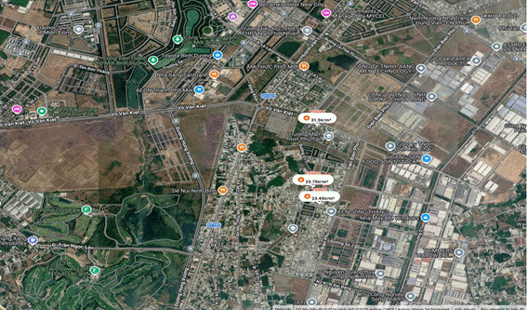
9 | Giao thông | Đường nhựa có vỉa hè | Đường nhựa có vỉa hè | Đường nhựa có vỉa hè | Đường nhựa có vỉa hè
10 | Độ rộng đường trước tài sản (m) | 12 | 12 | 8 | 15
11 | Diện tích đất (m²) | 237.6 | 150 | 150 | 300
12 | Mặt tiền (m) | 10.63 | 5 | 6.54 | 10
13 | Số lượng mặt tiếp giáp | Tiếp giáp góc 2 mặt đường, phố | Tiếp giáp 1 mặt tiền | Tiếp giáp 2 mặt đường trước sau | Tiếp giáp 1 mặt tiền
14 | Hình dáng thửa đất | Tương đối vuông vức | Hình chữ nhật | Hình chữ nhật | Hình chữ nhật
15 | Tài sản trên đất |  | Đất trống | Đất trống | Đất trống
15 | Giá rao (đồng) |  | 3.700.000.000 | 3.750.000.000 | 12.600.000.000
16 | Giá thương lượng/bán (đồng) |  | 3.515.000.000 | 3.562.500.000 | 9.450.000.000
B | Chi tiết tính toán
1 | Giá trị đất (đồng) |  | 3.515.000.000 | 3.562.500.000 | 9.450.000.000
2 | Đơn giá QSDĐ (đồng/m²) |  | 23.433.333 | 23.750.000 | 31.500.000
C | NHẬN XÉT
1 | Pháp lý |  | Tương đồng | Tương đồng | Tương đồng
2 | Mục đích sử dụng |  | Tương đồng | Tương đồng | Tương đồng
3 | Thời hạn sử dụng đất |  | Tương đồng | Tương đồng | Tương đồng
4 | Vị trí |  | Kém lợi thế hơn | Kém lợi thế hơn | Tương đồng
5 | Giao thông |  | Tương đồng | Tương đồng | Tương đồng
6 | Độ rộng đường trước tài sản (m) |  | Tương đồng | Kém lợi thế hơn | Lợi thế hơn
7 | Diện tích đất (m²) |  | Lợi thế hơn | Lợi thế hơn | Kém lợi thế hơn
8 | Mặt tiền (m) |  | Kém lợi thế hơn | Kém lợi thế hơn | Tương đồng

Các yếu tố như vị trí, giao thông, diện tích, hình dáng, hạ tầng kỹ thuật và hạ tầng xã hội… làm ảnh hưởng đến giá trị của thửa đất. Mỗi yếu tố đóng góp một tỷ lệ nhất định vào giá trị của thửa đất. Vì vậy, dựa trên ba tài sản so sánh tương đồng với tài sản thẩm định giá, Tổ thẩm định phân tích các yếu tố giống và khác nhau giữa TSTĐ và TSSS, sau đó điều chỉnh giá của các tài sản so sánh theo các yếu tố điều chỉnh trên để đưa ra giá trị của tài sản thẩm định.
Nguyên tắc điều chỉnh: Cố định TSTĐ, lấy TSTĐ làm chuẩn (tương đương với tỷ lệ tuyệt đối là 100%), các TSSS được điều chỉnh xoay quanh TSTĐ; Các điểm ở TSSS vượt trội hơn so với TSTĐ thì điều chỉnh giảm mức giá tính theo đơn vị chuẩn tài sản so sánh (trừ); Các điểm ở TSSS kém lợi thế hơn so với TSTĐ thì điều chỉnh tăng mức giá tính theo đơn vị chuẩn của tài sản so sánh (cộng); Những yếu tố ở tài sản so sánh giống (tương tự) với tài sản cần thẩm định giá thì giữ nguyên mức giá của tài sản so sánh (không điều chỉnh).
- Bảng điều chỉnh:
STT | Yếu tố so sánh | Đơn vị tính | TSTĐ | TSSS1 | TSSS2 | TSSS3
A | Giá trị QSDĐ thị trường (Ước tính sau thương lượng) | Đồng |  | 3.515.000.000 | 3.562.500.000 | 9.450.000.000
B | Đơn giá đất ước tính | Đồng/m² |  | 23.433.333 | 23.750.000 | 31.500.000
C | Điều chỉnh các yếu tố so sánh
C.1 | Pháp lý |  | Có Giấy chứng nhận QSDĐ | Có Giấy chứng nhận QSDĐ | Có Giấy chứng nhận QSDĐ | Có Giấy chứng nhận QSDĐ
C.1 | Tỷ lệ điều chỉnh | % |  | 0% | 0% | 0%
C.1 | Mức điều chỉnh | Đồng/m² |  | 0 | 0 | 0
C.1 | Giá sau điều chỉnh | Đồng/m² |  | 23.433.333 | 23.750.000 | 33.600.000
C.2 | Mục đích sử dụng |  | Đất ở tại đô thị | Đất ở tại đô thị | Đất ở tại đô thị | Đất ở tại đô thị
C.2 | Tỷ lệ điều chỉnh | % |  | 0% | 0% | 0%
C.2 | Mức điều chỉnh | Đồng/m² |  | 0 | 0 | 0
C.2 | Giá sau điều chỉnh | Đồng/m² |  | 23.433.333 | 23.750.000 | 33.600.000
C.3 | Thời hạn sử dụng đất |  | Lâu dài | Lâu dài | Lâu dài | Lâu dài
C.3 | Tỷ lệ điều chỉnh | % |  | 0% | 0% | 0%
C.3 | Mức điều chỉnh | Đồng/m² |  | 0 | 0 | 0
C.3 | Giá sau điều chỉnh | Đồng/m² |  | 23.433.333 | 23.750.000 | 33.600.000
C.4 | Vị trí |  | Tài sản tại: Phường Thủ Dầu Một, Thành phố Hồ Chí Minh Tài sản nằm trên đường N8, cách đường Điện Biên Phủ khoảng 240 m, 11.034138888889, 106.69166666667 | Tài sản tại: Phường Bình Dương, Thành phố Hồ Chí Minh,tài sản nằm tiếp đường D8, cách đường Điện Biên Phủ khoảng 400 m 11.031970453943195, 106.69104218483737 | Tài sản tại: Phường Bình Dương, Thành phố Hồ Chí Minh, Tài sản nằm tiếp giáp đường D3, cách đường Điện Biên Phủ khoảng 800 m 11.034055555555556, 106.69036111111112 | Tài sản tại: Phường Bình Dương, Thành phố Hồ Chí Minh, tiếp giáp đường Võ Văn Kiệt Lòng đường rộng 15 m+ vỉa hè mỗi bên 3m, 11.041679683977518, 106.69080339224423
C.4 | Tỷ lệ điều chỉnh | % |  | 10% | 10% | 0%
C.4 | Mức điều chỉnh | Đồng/m² |  | 2.343.333 | 2.375.000 | 0
C.4 | Giá sau điều chỉnh | Đồng/m² |  | 25.776.666 | 26.125.000 | 33.600.000
C.5 | Giao thông |  | Đường nhựa có vỉa hè | Đường nhựa có vỉa hè | Đường nhựa có vỉa hè | Đường nhựa có vỉa hè
C.5 | Tỷ lệ điều chỉnh | % |  | 0% | 0% | 0%
C.5 | Mức điều chỉnh | Đồng/m² |  | 0 | 0 | 0
C.5 | Giá sau điều chỉnh | Đồng/m² |  | 25.776.666 | 26.125.000 | 33.600.000
C.6 | Độ rộng đường trước tài sản (m) |  | 12 | 12 | 8 | 15
C.6 | Tỷ lệ điều chỉnh | % |  | 0% | 5% | -3%
C.6 | Mức điều chỉnh | Đồng/m² |  | 0 | 1.187.500 | -945.000
C.6 | Giá sau điều chỉnh | Đồng/m² |  | 25.776.666 | 27.312.500 | 30.555.000
C.7 | Diện tích đất (m²) | (m2) | 237,6 | 150 | 150 | 300
C.7 | Tỷ lệ điều chỉnh | % |  | -8% | -8% | 3%
C.7 | Mức điều chỉnh | Đồng/m² |  | -1.874.667 | -1.900.000 | 945.000
C.7 | Giá sau điều chỉnh | Đồng/m² |  | 23.901.999 | 25.412.500 | 31.500.000
C.8 | Mặt tiền (m) |  | 10,63 | 5 | 6,54 | 10
C.8 | Tỷ lệ điều chỉnh | % |  | 5% | 5% | 0%
C.8 | Mức điều chỉnh | Đồng/m² |  | 1.171.667 | 1.187.500 | 0
C.8 | Giá sau điều chỉnh | Đồng/m² |  | 25.073.666 | 26.600.000 | 31.500.000
C.11 | Số lượng mặt tiếp giáp |  | Tiếp giáp góc 2 mặt đường, phố | Tiếp giáp 1 mặt tiền | Tiếp giáp 2 mặt đường trước sau | Tiếp giáp 1 mặt tiền
C.11 | Tỷ lệ điều chỉnh | % |  | 5% | 3% | 5%
C.11 | Mức điều chỉnh | Đồng/m² |  | 1.171.667 | 712.500 | 1.638.000
C.11 | Giá sau điều chỉnh | Đồng/m² |  | 26.245.333 | 27.312.500 | 33.138.000
C.12 | Hình dáng thửa đất |  | Tương đối vuông vức | Hình chữ nhật | Hình chữ nhật | Hình chữ nhật
C.12 | Tỷ lệ điều chỉnh | % |  | -3% | -3% | -3%
C.12 | Mức điều chỉnh | Đồng/m² |  | -703.000 | -712.500 | -945.000
C.12 | Giá sau điều chỉnh | Đồng/m² |  | 25.542.333 | 26.600.000 | 32.193.000
D | Mức giá chỉ dẫn | Đồng/m² |  | 25.542.333 | 26.600.000 | 32.193.000
D1 | Giá trị trung bình | Đồng |  | 28.111.778
D2 | Mức độ chênh lệch | % |  | -9,14% | -5,38% | 14,52%
E | Tổng hợp các số liệu điều chỉnh tại mục C
E1 | Tổng giá trị điều chỉnh gộp | Đồng |  | 7.264.334 | 8.075.000 | 4.473.000
E2 | Tổng số lần điều chỉnh | Lần |  | 5 | 6 | 4
E3 | Biên độ điều chỉnh | % |  | 0% - 10% | 0% - 10% | 0% - 5%
E4 | Tổng giá trị điều chỉnh thuần | Đồng |  | 2.109.000 | 2.850.000 | 693.000

Về nguyên tắc khống chế:
Theo số liệu tại mục D2, chênh lệch giữa mức giá trung bình của các mức giá chỉ dẫn nằm trong khoảng từ -9,14% đến 14,52%, đảm bảo không quá 15% (theo Thông tư số 32/2024/TT-BTC ngày 16/5/2024 của Bộ Tài chính).
Về thống nhất mức giá chỉ dẫn:
TT | Tài sản | Mức giá chỉ dẫn của các TSSS | Trọng số của các TSSS sau điều chỉnh | Giá trị trung bình của mức giá chỉ dẫn sau điều chỉnh
1 | Tài sản so sánh 1 | 25.542.333 | 33.34% | 8.515.814
2 | Tài sản so sánh 2 | 26.600.000 | 33.33% | 8.865.780
3 | Tài sản so sánh 3 | 32.193.000 | 33.33% | 10.729.927
Giá trị bình quân theo trọng số: |  |  |  | 28.111.521
Làm tròn: |  |  |  | 28.000.000

- Tài sản 03:
Đối với phần đất không thuộc HLGT:
- Thông tin tài sản so sánh:
STT | ĐẶC ĐIỂM BĐS | TSTĐ | TSSS1 |  | TSSS2 | TSSS3
A | Thông tin về tài sản
1 | Địa chỉ | Phường Thuận An, Thành phố Hồ Chí Minh | Phường Thuận An, Thành phố Hồ Chí Minh |  | Phường Thuận An, Thành phố Hồ Chí Minh | Phường Thuận An, Thành phố Hồ Chí Minh
2 | Nguồn tham khảo |  | Liện hệ trực tiếp |  | Liên hệ trực tiếp | https://batdongsan.com.vn/ban-dat-duong-ho-van-men-phuong-an-thanh-161/ban-at-tai-25-trieu-m2-554-m2-gia-sieu-hoi-pr45604987?gidzl=UjkEAV2i60jynuql-hiG17BEWYBYwH5GECw7ShJjG5W_dzn_jEqQLJcGZNxZjXnOPSAFSZM-HQGJzwuO20&gidzl=Ku1ZLVrwnM5IdMTK_6tDRboLPr_aQSDbGyKp1BGyaJKRb3C2kZ-PEKt3Fb-vRfXl7vKz3c6MoPC2yN_3PW
- | Thông tin liên lạc |  | 0836114228  (Khánh Long) |  | 0937950953  (Quốc) | 0901264989  (Phương An Khang)
3 | Tình trạng giao dịch |  | Đang giao dịch |  | Đang giao dịch | Đang giao dịch
4 | Thời điểm thu thập thông tin |  | Tháng 09/2026 |  | Tháng 09/2026 | Tháng 09/2026
5 | Pháp lý | Có Giấy chứng nhận QSDĐ | Có Giấy chứng nhận QSDĐ |  | Có Giấy chứng nhận QSDĐ | Có Giấy chứng nhận QSDĐ
6 | Mục đích sử dụng | Đất ở nông thôn (300m²), Đất trồng cây lâu năm (1304.5m², QH: 195.5m²), Đất trồng cây lâu năm (1365m²) | Đất trồng cây lâu năm, Đất ở tại đô thị |  | Đất ở tại đô thị,Đất trồng cây lâu năm | Đất ở nông thôn,Đất trồng cây hàng năm khác
7 | Thời hạn sử dụng đất | Lâu dài | Có thời hạn (đến 17/10/2058), Lâu dài |  | Lâu dài, Có thời hạn (đến 16/10/2058) | Lâu dài, Có thời hạn (đến 11/11/2067)
8 | Vị trí | Tài sản tại: Phường Thuận An, Thành phố Hồ Chí Minh,Tài sản nằm trên Đường Hồ văn Mên, cách đường Cách Mạng Tháng 8 khoảng 1,8 km, 10.938027777778, 106.67116666667 | Tài sản tại: Phường Thuận An, Thành phố Hồ Chí Minh, Tài sản nằm trên Đường Hồ văn Mên, cách đường Cách Mạng Tháng 8 khoảng 1,5 km, 10.939638888888888, 106.67344444444446 | Tài sản tại: Phường Thuận An, Thành phố Hồ Chí Minh, Tài sản nằm trên Đường Hồ văn Mên, cách đường Cách Mạng Tháng 8 khoảng 1,5 km, 10.939890170419162, 106.67331243388192 |  | Tài sản tại: Phường Thuận An, Thành phố Hồ Chí Minh, Tài sản nằm trên Đường Hồ văn Mên, cách đường Cách Mạng Tháng 8 khoảng 1,5 km, 10.939083333333334, 106.67216666666667
- | Vị trí tương quan giữa TSTĐ và các TSSS | 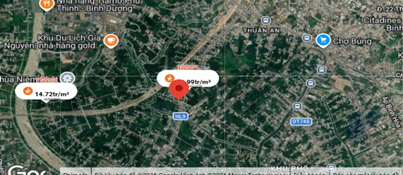
9 | Giao thông | Đường nhựa không có vỉa hè | Đường nhựa không có vỉa hè |  | Đường nhựa không có vỉa hè | Đường nhựa không có vỉa hè
10 | Độ rộng đường trước tài sản (m) | 9 | 8 |  | 8 | 9
11 | Diện tích đất (m²) | 3165 | 381 |  | 556.8 | 591
12 | Mặt tiền (m) | 24.2 | 9 |  | 9.52 | 15
13 | Chiều sâu (m) | 122.71 | 42.33 |  | 58.49 | 39.4
14 | Số lượng mặt tiếp giáp | Tiếp giáp 1 mặt tiền | Tiếp giáp 1 mặt tiền |  | Tiếp giáp 1 mặt tiền | Tiếp giáp 1 mặt tiền
15 | Hình dáng thửa đất | Hình chữ nhật | Tương đối vuông vức |  | Đa giác khác | Hình chữ nhật
16 | Bất lợi thương mại | Đất sát khu mộ phần hoặc liền kề mộ phần | Không bất lợi thương mại |  | Không bất lợi thương mại | Không bất lợi thương mại
17 | Giá rao (đồng) |  | 6.600.000.000 |  | 8.200.000.000 | 13.850.000.000
18 | Giá thương lượng/bán (đồng) |  | 5.940.000.000 |  | 7.380.000.000 | 12.465.000.000
B | Chi tiết tính toán
1 | Giá trị đất (đồng) |  | 5.940.000.000 |  | 7.380.000.000 | 12.465.000.000
2 | Đơn giá QSDĐ (đồng/m²) |  | 15.590.551 |  | 13.254.310 | 21.091.371
C | NHẬN XÉT
1 | Pháp lý |  | Tương đồng |  | Tương đồng | Tương đồng
2 | Mục đích sử dụng |  | Không cho sử dụng |  | Không cho sử dụng | Tương đồng
3 | Thời hạn sử dụng đất |  | Không cho sử dụng |  | Tương đồng | Tương đồng
4 | Vị trí |  | Tương đồng |  | Tương đồng | Tương đồng
5 | Giao thông |  | Tương đồng |  | Tương đồng | Tương đồng
6 | Độ rộng đường trước tài sản (m) |  | Tương đồng |  | Tương đồng | Tương đồng
7 | Diện tích đất (m²) |  | Lợi thế hơn |  | Lợi thế hơn | Lợi thế hơn
8 | Mặt tiền (m) |  | Kém lợi thế hơn |  | Kém lợi thế hơn | Kém lợi thế hơn
12 | Hình dáng thửa đất |  | Kém lợi thế hơn |  | Kém lợi thế hơn | Tương đồng
13 | Bất lợi thương mại | Bất lợi thương mại | Lợi thế hơn |  | Lợi thế hơn | Lợi thế hơn
14 | Các thông tin khác |  | Lợi thế hơn |  | Lợi thế hơn | Lợi thế hơn

Các yếu tố như vị trí, giao thông, diện tích, hình dáng, hạ tầng kỹ thuật và hạ tầng xã hội… làm ảnh hưởng đến giá trị của thửa đất. Mỗi yếu tố đóng góp một tỷ lệ nhất định vào giá trị của thửa đất. Vì vậy, dựa trên ba tài sản so sánh tương đồng với tài sản thẩm định giá, Tổ thẩm định phân tích các yếu tố giống và khác nhau giữa TSTĐ và TSSS, sau đó điều chỉnh giá của các tài sản so sánh theo các yếu tố điều chỉnh trên để đưa ra giá trị của tài sản thẩm định.
Nguyên tắc điều chỉnh: Cố định TSTĐ, lấy TSTĐ làm chuẩn (tương đương với tỷ lệ tuyệt đối là 100%), các TSSS được điều chỉnh xoay quanh TSTĐ; Các điểm ở TSSS vượt trội hơn so với TSTĐ thì điều chỉnh giảm mức giá tính theo đơn vị chuẩn tài sản so sánh (trừ); Các điểm ở TSSS kém lợi thế hơn so với TSTĐ thì điều chỉnh tăng mức giá tính theo đơn vị chuẩn của tài sản so sánh (cộng); Những yếu tố ở tài sản so sánh giống (tương tự) với tài sản cần thẩm định giá thì giữ nguyên mức giá của tài sản so sánh (không điều chỉnh).

- Bảng điều chỉnh:
STT | Yếu tố so sánh | Đơn vị tính | TSTĐ | TSSS1 | TSSS2 | TSSS3
A | Giá trị QSDĐ thị trường (Ước tính sau thương lượng) | Đồng |  | 5.940.000.000 | 7.380.000.000 | 12.465.000.000
B | Đơn giá đất ước tính | Đồng/m² |  | 15.590.551 | 13.254.310 | 21.091.371
C | Điều chỉnh các yếu tố so sánh
C.1 | Pháp lý |  | Có Giấy chứng nhận QSDĐ | Có Giấy chứng nhận QSDĐ | Có Giấy chứng nhận QSDĐ | Có Giấy chứng nhận QSDĐ
C.1 | Tỷ lệ điều chỉnh | % |  | 0% | 0% | 0%
C.1 | Mức điều chỉnh | Đồng/m² |  | 0 | 0 | 0
C.1 | Giá sau điều chỉnh | Đồng/m² |  | 15.590.551 | 13.254.310 | 19.919.628
C.2 | Mục đích sử dụng |  | Đất ở nông thôn (300m²), Đất trồng cây lâu năm (2669,1m²) | Đất trồng cây lâu năm,Đất ở tại đô thị | Đất ở tại đô thị,Đất trồng cây lâu năm | Đất ở nông thôn,Đất trồng cây hàng năm khác
C.2 | Tỷ lệ điều chỉnh | % |  | 0% | 0% | 0%
C.2 | Mức điều chỉnh | Đồng/m² |  | 0 | 0 | 0
C.2 | Giá sau điều chỉnh | Đồng/m² |  | 15.590.551 | 13.254.310 | 19.919.628
C.3 | Thời hạn sử dụng đất |  | Lâu dài | Có thời hạn (đến 17/10/2058), Lâu dài | Lâu dài, Có thời hạn (đến 16/10/2058) | Lâu dài, Có thời hạn (đến 11/11/2067)
C.3 | Tỷ lệ điều chỉnh | % |  | 0% | 0% | 0%
C.3 | Mức điều chỉnh | Đồng/m² |  | 0 | 0 | 0
C.3 | Giá sau điều chỉnh | Đồng/m² |  | 15.590.551 | 13.254.310 | 19.919.628
C.4 | Vị trí |  | Tài sản tại: Phường Thuận An, Thành phố Hồ Chí Minh,Tài sản nằm trên Đường Hồ văn Mên, cách đường Cách Mạng Tháng 8 khoảng 1,8 km, 10.938027777778, 106.67116666667 | Tài sản tại: Phường Thuận An, Thành phố Hồ Chí Minh, Tài sản nằm trên Đường Hồ văn Mên, cách đường Cách Mạng Tháng 8 khoảng 1,5 km, 10.939638888888888, 106.67344444444446 | Tài sản tại: Phường Thuận An, Thành phố Hồ Chí Minh, Tài sản nằm trên Đường Hồ văn Mên, cách đường Cách Mạng Tháng 8 khoảng 1,5 km, 10.939890170419162, 106.67331243388192 | Tài sản tại: Phường Thuận An, Thành phố Hồ Chí Minh, Tài sản nằm trên Đường Hồ văn Mên, cách đường Cách Mạng Tháng 8 khoảng 1,5 km, 10.939083333333334, 106.67216666666667
C.4 | Tỷ lệ điều chỉnh | % |  | 0% | 0% | 0%
C.4 | Mức điều chỉnh | Đồng/m² |  | 0 | 0 | 0
C.4 | Giá sau điều chỉnh | Đồng/m² |  | 15.590.551 | 13.254.310 | 19.919.628
C.5 | Giao thông |  | Đường nhựa không có vỉa hè | Đường nhựa không có vỉa hè | Đường nhựa không có vỉa hè | Đường nhựa không có vỉa hè
C.5 | Tỷ lệ điều chỉnh | % |  | 0% | 0% | 0%
C.5 | Mức điều chỉnh | Đồng/m² |  | 0 | 0 | 0
C.5 | Giá sau điều chỉnh | Đồng/m² |  | 15.590.551 | 13.254.310 | 19.919.628
C.6 | Độ rộng đường trước tài sản (m) |  | 9 | 8 | 8 | 9
C.6 | Tỷ lệ điều chỉnh | % |  | 0% | 0% | 0%
C.6 | Mức điều chỉnh | Đồng/m² |  | 0 | 0 | 0
C.6 | Giá sau điều chỉnh | Đồng/m² |  | 15.590.551 | 13.254.310 | 19.919.628
C.7 | Diện tích đất (m²) | (m2) | 3165 | 381 | 556,8 | 591
C.7 | Tỷ lệ điều chỉnh | % |  | -12% | -10% | -8%
C.7 | Mức điều chỉnh | Đồng/m² |  | -1.870.866 | -1.325.431 | -1.593.570
C.7 | Giá sau điều chỉnh | Đồng/m² |  | 13.719.685 | 11.928.879 | 18.326.058
C.8 | Mặt tiền (m) |  | 24,2 | 9 | 9,52 | 15
C.8 | Tỷ lệ điều chỉnh | % |  | 6% | 6% | 6%
C.8 | Mức điều chỉnh | Đồng/m² |  | 935.433 | 795.259 | 1.195.178
C.8 | Giá sau điều chỉnh | Đồng/m² |  | 14.655.118 | 12.724.138 | 19.521.236
C.9 | Chiều sâu (m) |  | 122.71 | 42.33 | 58.49 | 39.4
C.9 | Tỷ lệ điều chỉnh | % |  | -5% | -5% | -5%
C.9 | Mức điều chỉnh | Đồng/m² |  | -779.528 | -662.716 | -995.981
C.9 | Giá sau điều chỉnh | Đồng/m² |  | 13.875.590 | 12.061.422 | 18.525.255
C.11 | Số lượng mặt tiếp giáp |  | Tiếp giáp 1 mặt tiền | Tiếp giáp 1 mặt tiền | Tiếp giáp 1 mặt tiền | Tiếp giáp 1 mặt tiền
C.11 | Tỷ lệ điều chỉnh | % |  | 0% | 0% | 0%
C.11 | Mức điều chỉnh | Đồng/m² |  | 0 | 0 | 0
C.11 | Giá sau điều chỉnh | Đồng/m² |  | 13.875.590 | 12.061.422 | 18.525.255
C.12 | Hình dáng thửa đất |  | Hình chữ nhật | Tương đối vuông vức | Đa giác khác | Hình chữ nhật
C.12 | Tỷ lệ điều chỉnh | % |  | 5% | 7% | 0%
C.12 | Mức điều chỉnh | Đồng/m² |  | 779.528 | 927.802 | 0
C.12 | Giá sau điều chỉnh | Đồng/m² |  | 14.655.118 | 12.989.224 | 18.525.255
C.13 | Bất lợi thương mại |  | Đất sát khu mộ phần hoặc liền kề mộ phần | Không bất lợi thương mại | Không bất lợi thương mại | Không bất lợi thương mại
C.13 | Tỷ lệ điều chỉnh | % |  | -8% | -8% | -8%
C.13 | Mức điều chỉnh | Đồng/m² |  | -1.247.244 | -1.060.345 | -1.593.570
C.13 | Giá sau điều chỉnh | Đồng/m² |  | 13.407.874 | 11.928.879 | 16.931.685
C.14 | Các thông tin khác |  | Tỷ lệ đất ở /Tổng diện tích là 9,47% (Tiếp cận đường qua cầu tang bằng thép rộng 2,3m) | Tỷ lệ đất ở /Tổng diện tích là 15,7% | Tỷ lệ đất ở /Tổng diện tích là 12,57% | Tỷ lệ đất ở /Tổng diện tích là 33,84%
C.14 | Tỷ lệ điều chỉnh | % |  | -8% | -3% | -18%
C.14 | Mức điều chỉnh | Đồng/m² |  | -1.247.244 | -397.629 | -3.796.447
C.14 | Giá sau điều chỉnh | Đồng/m² |  | 12.160.630 | 11.531.250 | 14.306.981
D | Mức giá chỉ dẫn | Đồng/m² |  | 12.160.630 | 11.531.250 | 14.306.981
D1 | Giá trị trung bình | Đồng |  | 12.666.287
D2 | Mức độ chênh lệch | % |  | -3,99% | -8,96% | 12,95%
E | Tổng hợp các số liệu điều chỉnh tại mục C
E1 | Tổng giá trị điều chỉnh gộp | Đồng |  | 6.859.843 | 5.169.182 | 9.174.746
E2 | Tổng số lần điều chỉnh | Lần |  | 6 | 6 | 5
E3 | Biên độ điều chỉnh | % |  | 0% - 12% | 0% - 10% | 0% - 18%
E4 | Tổng giá trị điều chỉnh thuần | Đồng |  | 3.429.921 | 1.723.060 | 6.784.390

Về nguyên tắc khống chế:
Theo số liệu tại mục D2, chênh lệch giữa mức giá trung bình của các mức giá chỉ dẫn nằm trong khoảng từ -8,96% đến 12,95%, đảm bảo không quá 15% (theo Thông tư số 32/2024/TT-BTC ngày 16/5/2024 của Bộ Tài chính).
Về thống nhất mức giá chỉ dẫn:
TT | Tài sản | Mức giá chỉ dẫn của các TSSS | Trọng số của các TSSS sau điều chỉnh | Giá trị trung bình của mức giá chỉ dẫn sau điều chỉnh
1 | Tài sản so sánh 1 | 12.160.630 | 33,34% | 4.054.354
2 | Tài sản so sánh 2 | 11.531.250 | 33,33% | 3.843.366
3 | Tài sản so sánh 3 | 14.306.981 | 33,33% | 4.768.517
Giá trị bình quân theo trọng số: |  |  |  | 12.666.237
Làm tròn: |  |  |  | 12.600.000
Đơn vị tính: Đồng/m²
Tổ thẩm định sử dụng mức giá chỉ dẫn là mức giá bình quân có trọng số của 03 tài sản so sánh làm mức giá của tài sản thẩm định giá, tương ứng là: 12.600.000đồng/m².
Đối với phần đất CLN thuộc HLGT:
Khu vực tài sản thẩm định tọa lạc hạn chế giao dịch đất có 195,1m² trồng cây lâu năm thuộc HLATĐB, do vậy, cho mục đích thẩm định tại báo cáo này, Tổ thẩm định xác định đơn giá đất trồng cây lâu năm theo giá UBND.
Căn cứ vào : Nghị quyết số 87/2025/NQ-HĐND do Hội đồng nhân dân TP.Hồ Chí Minh ban hành ngày 26/12/2025 về việc quy định bảng giá đất các phường, xã trên địa bàn TP.Hồ Chí Minh. Đơn giá đất trồng cây lâu năm tại Phường Thuận An, TP.Hồ Chí Minh là: 1.200.000 đồng/m2.
- Kết quả thẩm định giá:
Dựa trên các lập luận trên, Tổ thẩm định ước tính giá trị tài sản thẩm định giá chưa bao gồm các loại thuế, phí và lệ phí liên quan đến việc chuyển nhượng tài sản tại thời điểm thẩm định giá Tháng 09/2026 ước tính như sau:
TT | Tài sản | Diện tích (m²) | Đơn giá (đồng/m²) | Thành tiền (đồng)
01 | Quyền sử dụng đất tại thửa đất số: 381, tờ bản đồ số: 1 bộ địa chính ,phường Hiệp Bình Phước ,quận Thủ Đức, có địa chỉ: 15 đường số 4 , Khu nhà ở Hiệp Bình Phước, Khu phố 2, phường Hiệp Bình Phước, quận Thủ Đức, TP HCM (Nay là phường Hiệp Bình, TP Hồ Chí Minh) theo Giấy chứng nhận quyền sử dụng đất quyền sở hữu nhà ở và tài sản khác gắn liền với đất số: CO 944116, số vào sổ cấp GCN: CS 41382/DA do Sở Tài Nguyên và Môi Trường Thành phố Hồ Chí Minh cấp ngày 07/11/2019, Chủ sử dụng đất là Ông Đan Huy. |  |  | 12.960.000.000
- | Đất ở tại đô thị | 202,5 | 64.000.000 | 12.960.000.000
02 | Quyền sử dụng đất tại thửa đất số: 112, tờ bản đồ số: 69 (Lô PM_ A7- Ô 29), có địa chỉ: Phường Phú Tân, thành phố Thủ Dầu Một, tỉnh Bình Dương ( Nay là phường Bình Dương, TP Hồ Chí Minh ) theo Giấy chứng nhận quyền sử dụng đất quyền sở hữu nhà ở và tài sản khác gắn liền với đất số: BU 926899, số vào sổ cấp GCN: CH 03188 do TM. Ủy Ban Nhân dân Thành phố Thủ Dầu Một cấp ngày 14/10/2014, Chủ sử dụng đất là Bà Trần Thị Hiền. |  |  | 6.652.800.000
- | Đất ở tại đô thị | 237,6 | 28.000.000 | 6.652.800.000
03 | Quyền sử dụng đất tại thửa đất số: 16, tờ bản đồ số: 6, có địa chỉ: Ấp An Hòa, xã An Sơn, Thành phố Thuận An, tỉnh Bình Dương ( Nay là phường Thuận An, TP Hồ Chí Minh) theo Giấy chứng nhận quyền sử dụng đất quyền sở hữu nhà ở và tài sản khác gắn liền với đất số: CY 040315, số vào sổ cấp GCN: CS 04925 do Sở Tài Nguyên và Môi Trường Tỉnh Bình Dương cấp ngày 05/03/2021, Chủ sử dụng đất là Ông Trần Xuân Hà và Ông Đan Đình Quân. |  |  | 37.650.300.000
- | Đất ở nông thôn + CLN không thuộc HLATĐB | 2969,9 | 12.600.000 | 37.415.700.000
- | Đất CLN thuộc HLATĐB | 195,1 | 1.200.000 | 234.600.000
TỔNG CỘNG |  |  |  | 57.263.100.000
LÀM TRÒN |  |  |  | 57.263.000.000
(Bằng chữ: Năm mươi bảy tỷ hai mươi sáu triệu ba trăm nghìn đồng./.)

IX. THỜI HẠN HIỆU LỰC CỦA KẾT QUẢ THẨM ĐỊNH GIÁ
- Tối đa 06 (sáu) tháng tính từ ngày ký đối với tài sản là Bất động sản.
X. TUYÊN BỐ CHUNG VÀ MIỄN TRỪ TRÁCH NHIỆM
- Công ty Cổ phần Thẩm định và Đầu tư Tài chính Hoa Sen “Lotus VFI” nhấn mạnh rằng Chứng thư thẩm định giá, Báo cáo thẩm định giá “sản phẩm tư vấn” chỉ là sản phẩm tư vấn theo mục đích sử dụng đã được thống nhất trong sản phẩm tư vấn;
- Thẩm định giá không phải là một môn khoa học chính xác và việc tính toán đôi khi phải dựa vào các phán đoán, các giả định, các giả thiết trong một thời điểm cụ thể, cố định vì vậy giá trị thẩm định giá được ước tính có thể phù hợp với mục đích thẩm định giá và không hẳn phù hợp với các mục đích khác, nó là một khoản giá trị được ước tính tại một thời điểm cụ thể nên không nhất thiết phải trùng khớp với bất kỳ kết quả nào của bất kỳ bên nào khác cùng thực hiện tính toán và đưa ra kết quả ước lượng.
- Chứng thư, Báo cáo này được soạn thảo theo Hợp đồng được ký kết và tuân theo các điều khoản được nêu trong Hợp đồng. Chứng thư, báo cáo này chỉ nhằm phục vụ cho mục đích sử dụng được nêu trong Báo cáo và không nhằm mục đích sử dụng cho bất kỳ bên nào khác không được đề cập đến trong Hợp đồng (gọi tắt là “các bên liên quan”).
- Các bên liên quan khi đọc và thực hiện sử dụng sản phẩm tư vấn này, tức là đã chấp nhận và đồng ý với những điều khoản sau:
- Sản phẩm tư vấn của Chúng tôi chỉ nhằm mục đích duy nhất đã ghi tại Mục 4 của Chứng thư mà không nhằm bất kỳ mục đích nào khác và mọi hành động khách hàng thực hiện đều thuộc quyết định cuối cùng của Quý Khách hàng và các bên liên quan tham gia giao dịch (nếu có), bao gồm cả việc xem xét các vấn đề nằm ngoài phạm vi công việc của Chúng tôi như Quý Khách hàng đã biết, và không nên sử dụng cho bất kỳ mục đích nào khác. Nếu Quý Khách hàng thực hiện cung cấp cho các bên liên quan nào khác để nhằm thực hiện bất kỳ mục đích nào thì mọi trách nhiệm có liên quan đều thuộc Quý Khách hàng và các bên liên quan đó tham gia vào các giao dịch có liên quan.
- Lotus VFI, Ban Lãnh đạo, toàn thể nhân viên, Thẩm định viên và đại diện pháp luật của Lotus VFI không chấp nhận bất kỳ nghĩa vụ hoặc trách nhiệm nào đối với các bên liên quan, cho dù được thỏa thuận trong hợp đồng hoặc ngoài hợp đồng (bao gồm nhưng không giới hạn lỗi bất cẩn và vi phạm nghĩa vụ theo luật định) hoặc phát sinh trong bất kỳ trường hợp nào khác, và không chịu trách nhiệm đối với bất kỳ tổn thất, thiệt hại hay chi phí trong bất cứ hoàn cảnh nào phát sinh từ bất kỳ mục đích sử dụng Sản phẩm tư vấn của các bên liên quan, hoặc do hậu quả của việc cung cấp Chứng thư, Báo cáo cho các bên liên quan.
- Khách hàng hoặc bất kỳ bên nào khác sử dụng báo cáo này và bất kỳ hoạt động nào của bất kỳ bên liên quan nào có tham chiếu tới sản phẩm tư vấn này nếu có bất kỳ thắc mắc nào mà không có yêu cầu giải trình bằng văn bản gửi đến Lotus VFI trước 03 (ba) ngày làm việc tính từ ngày báo cáo được tham chiếu hoặc sử dụng thì đều được coi là đã đọc, hiểu rõ toàn bộ nội dung sản phẩm tư vấn này và chấp nhận mục đích thẩm định giá, cơ sở giá trị, các giả định, các tính toán, các nội dung miễn trừ trách nhiệm, những điều khoản loại trừ và hạn chế, kết quả thẩm định giá và toàn bộ giá trị đã được trình bày trên báo cáo này và được coi là đã đồng ý với toàn bộ nội dung của sản phẩm tư vấn đã được trình bày, đồng thời cam kết và đảm bảo không có bất kỳ khiếu lại nào có thể gây tổn hại đến danh dự, trách nhiệm pháp lý, nghĩa vụ kinh tế… của các cá nhân và tập thể Lotus VFI.
XI. NHỮNG ĐIỀU KHOẢN LOẠI TRỪ VÀ HẠN CHẾ CỦA KẾT QUẢ THẨM ĐỊNH GIÁ
- Chứng thư này chỉ được cung cấp theo yêu cầu của khách hàng. Chỉ bản chính và bản sao Chứng thư thẩm định giá do Công ty Cổ phần Thẩm định và Đầu tư Tài chính Hoa Sen cấp mới có giá trị. Mọi hành vi sử dụng bản sao Chứng thư/Báo cáo kết quả thẩm định giá mà không có xác nhận của Công ty Cổ phần Thẩm định và Đầu tư Tài chính Hoa Sen đều vi phạm pháp luật và không có giá trị.
- Kết quả thẩm định giá trên chỉ xác nhận khi khách hàng hoàn tất các thủ tục pháp lý và nghĩa vụ tài chính liên quan đến tài sản thẩm định theo quy định của pháp luật hiện hành.
- Kết quả thẩm định giá chỉ được sử dụng cho một “Mục đích thẩm định giá” duy nhất theo yêu cầu của khách hàng đã được ghi tại Chứng thư. Khách hàng không được sử dụng sai mục đích thẩm định giá theo yêu cầu.
- Các phương pháp tính toán trên cơ sở tài liệu được cung cấp bởi khách hàng và dựa trên các tài liệu khác có liên quan do tổ thẩm định thu thập, cũng như các điều kiện và kỳ vọng tại thời điểm thẩm định giá phù hợp với các luật định, chính sách quản lý của Nhà nước hiện hành và các điều kiện, giả định theo quan điểm hợp lý của tổ thẩm định kèm theo báo cáo này. Một số vấn đề, sự kiện tương lai không có khả năng tính toán chính xác, hoặc nằm ngoài phạm vi chuyên môn nên cần vận dụng các giả định cho việc thẩm định giá này, tổ thẩm định không đảm bảo là các giả định làm cơ sở thẩm định giá là chính xác hoàn toàn.
- Công ty Cổ phần Thẩm định và Đầu tư Tài chính Hoa Sen không tiến hành kiểm tra hồ sơ pháp lý gốc để xác nhận về chủ sử dụng của tài sản định giá và Công ty Cổ phần Thẩm định và Đầu tư Tài chính Hoa Sen cũng không đảm bảo về việc phát sinh sử dụng khác của tài sản có thể được thể hiện ở những tài liệu pháp lý mà Khách hàng chưa cung cấp. Công ty Cổ phần Thẩm định và Đầu tư Tài chính Hoa Sen giả định rằng tất cả các tài liệu pháp lý được cung cấp từ phía Khách hàng đều trung thực và hợp lý. Công ty Cổ phần Thẩm định và Đầu tư Tài chính Hoa Sen cũng khuyến cáo rằng những đối tượng sử dụng bản báo cáo nên thận trọng trong việc làm rõ các tài liệu pháp lý có liên quan đến vấn đề này trước khi đưa ra các quyết định về tài sản định giá.
- Khách hàng yêu cầu thẩm định giá và người hướng dẫn tổ thẩm định thực hiện thẩm định hiện trạng tài sản phải chịu hoàn toàn trách nhiệm về thông tin liên quan đến đặc điểm kinh tế - kỹ thuật, tính năng và tính pháp lý của tài sản thẩm định giá đã cung cấp cho Công ty Cổ phần Thẩm định và Đầu tư Tài chính Hoa Sen tại thời điểm và địa điểm thẩm định giá.
- Chúng tôi nhấn mạnh rằng việc thẩm định giá không phải là môn khoa học chính xác, mà là kết luận đưa ra trong nhiều trường hợp sẽ mang tính chủ quan và phụ thuộc vào đánh giá cá nhân. Vì thế, chúng tôi đưa ra giá trị tài sản thẩm định là giá trị ước tính. Giá trị ước tính này không nhất thiết phải trùng khớp với giá trị dùng để giao dịch.
- Chúng tôi chỉ hoạt động trong lĩnh vực thẩm định giá mà không có chức năng, nghĩa vụ pháp lý thực hiện đo đạc, xác định mốc giới, quy hoạch. Vì vậy, chủ tài sản, khách hàng và các bên liên quan có trách nhiệm tra lại mốc giới, hiện trạng địa chính, quy hoạch, số ô, số thửa, tờ bản đồ theo Giấy chứng nhận quyền sử dụng đất đã cung cấp cho chúng tôi.
- Trên đất của các tài sản thẩm định đều có các công trình xây dựng đã được chứng nhận quyền sở hữu và chưa được chứng nhận quyền sở hữu lên trên Giấy chứng nhận. Được sự thống nhất của Bên sử dụng Chứng thư, Tổ thẩm định chỉ xác định giá trị quyền sử dụng đất tuy nhiên vẫn coi các công trình là phần không thể tách rời của tài sản thẩm định. Kính đề nghị các Bên lưu ý.
- Chúng tôi giả định rằng tài sản thẩm định giá không xảy ra tranh chấp, khiếu kiện khiếu nại. Trong trường hợp có sự thay đổi về tranh chấp đối với các tài sản trên sẽ được thẩm định giá tại hợp đồng dịch vụ thẩm định giá khác. Chúng tôi được hoàn toàn miễn trừ mọi trách nhiệm phát sinh, liên đới (nếu có) trong trường hợp này.
- Tổ thẩm định sử dụng Phương pháp so sánh để xác định giá trị tài sản thẩm định giá trong đó việc thu thập thông tin vị trí định vị các TSSS trong mối tương quan với TSTĐ được xác định thông qua định vị do môi giới, chủ nhà cung cấp hoặc qua việc mô tả, nên nguồn định vị các tsss chỉ mang tính chính xác tương đối . Khách hàng và các bên thứ ba khi sử dụng kết quả thẩm định giá cần lưu ý khi sử dụng Chứng thư thẩm định giá..
- Tổ thẩm định sử dụng Phương pháp so sánh để xác định giá trị tài sản thẩm định giá trong đó việc thu thập thông tin vị trí định vị các TSSS trong mối tương quan với TSTĐ được xác định thông qua định vị do môi giới, chủ nhà cung cấp hoặc qua việc mô tả, nên nguồn định vị các TSSS chỉ mang tính chính xác tương đối. Khách hàng và các bên thứ ba khi sử dụng kết quả thẩm định giá cần lưu ý khi sử dụng Chứng thư thẩm định giá.
- Kết quả thẩm định giá trên chỉ xác nhận giá trị tài sản có đặc điểm pháp lý, đặc điểm kinh tế - kỹ thuật, diện tích, hiện trạng được mô tả chi tiết trong chứng thư, báo cáo theo yêu cầu thẩm định giá của khách hàng tại thời điểm, mục đích và địa điểm thẩm định giá.
- Tổ thẩm định đã gửi các bản dự thảo chứng thư cho các đơn vị sử dụng chứng thư đọc, xem xét, cân nhắc và quyết định ra bản chứng thư này, sau ngày phát hành chứng thư chúng tôi hiểu rằng tất cả các bên đã thống nhất với các giả định, giả thiết và hạn chế, kết quả…. và chấp nhận sử dụng tất cả nội dung được trình bày trong chứng thư này.
XII. CÁC PHỤ LỤC KÈM THEO
Phụ lục 1: Hình ảnh hiện trạng của tài sản.
Phụ lục 2: Thông tin thu thập thị trường.
Báo cáo kết quả thẩm định giá được phát hành 03 (ba) bản chính bằng tiếng Việt kèm theo Chứng thư thẩm định giá số 275/2026/TDV_001/VFI-CT.107 ngày ngày 22 tháng 9 năm 2026 tại Công ty Cổ phần Thẩm định và Đầu tư Tài chính Hoa Sen.
THẨM ĐỊNH VIÊN VỀ GIÁ | CÔNG TY CỔ PHẦN THẨM ĐỊNH VÀ ĐẦU TƯ TÀI CHÍNH HOA SEN  CHỦ TỊCH HĐQT KIÊM TỔNG GIÁM ĐỐC
Đỗ Thanh Thảo  Số thẻ thẩm định viên về giá: XV23.2485 | Vũ Văn Quân  Số thẻ thẩm định viên về giá: XII17.1825

TRỢ LÝ THẨM ĐỊNH VIÊN | KIỂM SOÁT VIÊN
Nhâm Văn Hưng | Nguyễn Thị Thùy

PHỤ LỤC 01: THÔNG TIN HIỆN TRẠNG VÀ PHÁP LÝ CỦA TÀI SẢN
(Kèm theo Báo cáo thẩm định số 275/2026/1483/VFI-BC.T003.A ngày 21 tháng 9 năm 2026 của
Công ty Cổ phần Thẩm định và Đầu tư Tài chính Hoa Sen)
Tài sản 01:
Hướng | Tổng quan tài sản
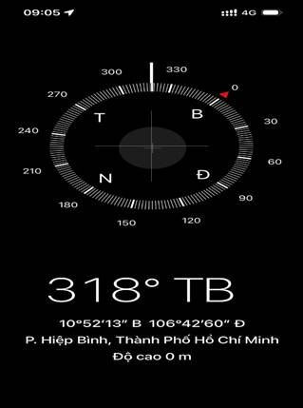 | 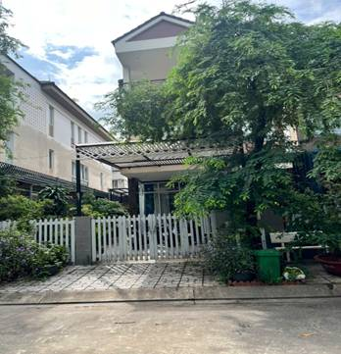
Người khảo sát | Đường trước tài sản
 | 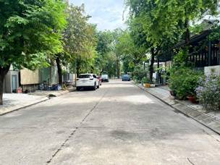
Hiện trạng tài sản | Hiện trạng tài sản
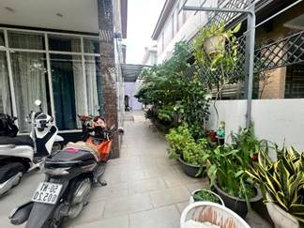 | 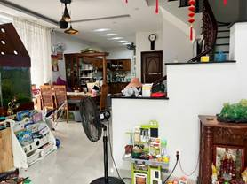
Tài sản 02:
Hướng | Tổng quan tài sản
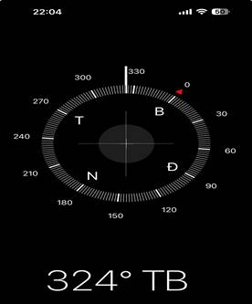 | 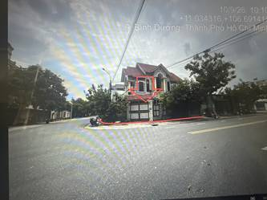
Người khảo sát | Đường trước tài sản
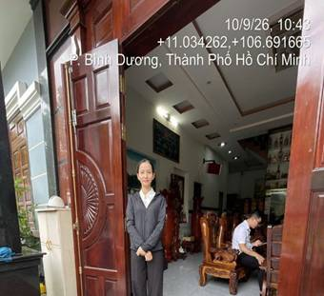 | 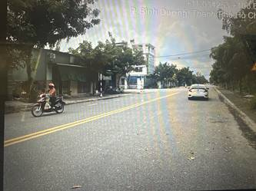
Hiện trạng tài sản | Hiện trạng tài sản
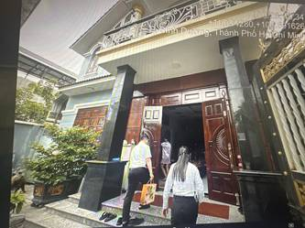

Tài sản 03:
Hướng | Tổng quan tài sản
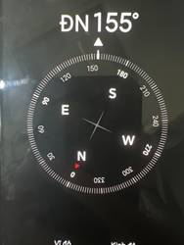 | 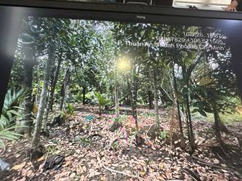
Người khảo sát | Đường trước tài sản
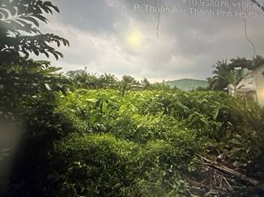 | 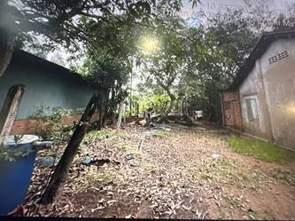
Hiện trạng tài sản | Hiện trạng tài sản
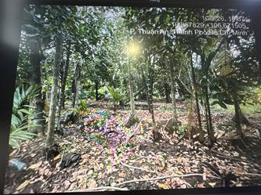

PHỤ LỤC 02: THÔNG TIN THU THẬP THỊ TRƯỜNG
(Kèm theo Báo cáo thẩm định số 275/2026/1483/VFI-BC.T003.A, ngày 21 tháng 9 năm 2026 của
Công ty Cổ phần Thẩm định và Đầu tư Tài chính Hoa Sen)
Tài sản so sánh cho Tài sản 01:
TSSS1
STT | ĐẶC ĐIỂM BĐS | TSSS1
A | Thông tin về tài sản
1 | Nguồn tham khảo | https://guland.vn/post/ban-dat-230m2-ngang-115m-gia-1399-ty-phuong-hiep-binh-thu-duc-1845406  0983920414  (Anh Tuấn)
2 | Giá rao (đồng) | 14.000.000.000
3 | Giá thương lượng/bán (đồng) | 12.600.000.000
4 | Tình trạng giao dịch | Đang giao dịch
5 | Thời điểm thu thập thông tin | Tháng 09/2026
6 | Pháp lý | Giấy chứng nhận quyền sử dụng đất, quyền sở hữu nhà ở và tài sản gắn liền với đất
7 | Mục đích sử dụng | Đất ở tại đô thị
8 | Thời hạn sử dụng đất | Lâu dài
9 | Vị trí | Tài sản tại: Phường Hiệp Bình, Thành phố Hồ Chí Minh, Nằm tiếp giáp Đường số 12, cách QL13 khoảng 900m, 10.871557504358655,
10 | Giao thông | Đường nhựa có vỉa hè
11 | Diện tích đất (m²) | 230
12 | Mặt tiền (m) | 11,5
13 | Số lượng mặt tiếp giáp | Tiếp giáp 1 mặt tiền
14 | Hình dáng thửa đất | Hình chữ nhật
B | Bằng chứng thu thập
Hình ảnh đăng bán:
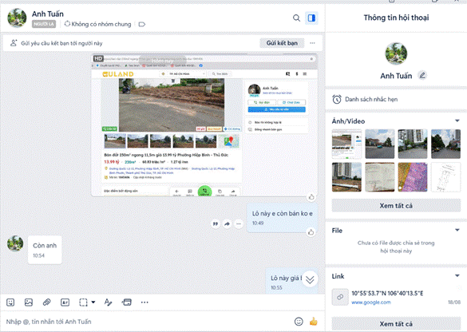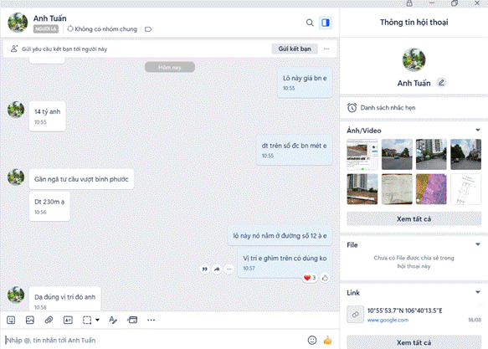
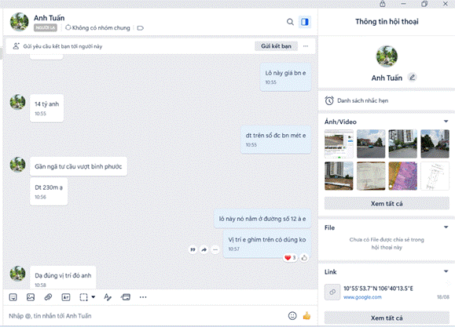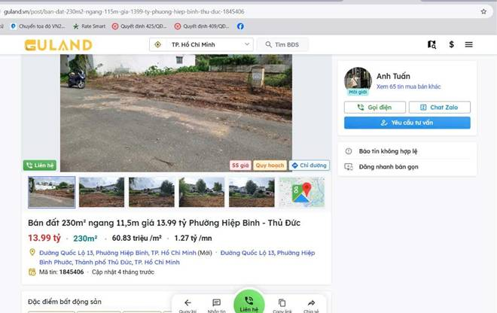

Hình ảnh tổng quan tài sản:
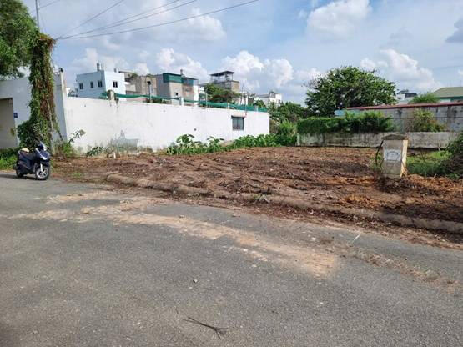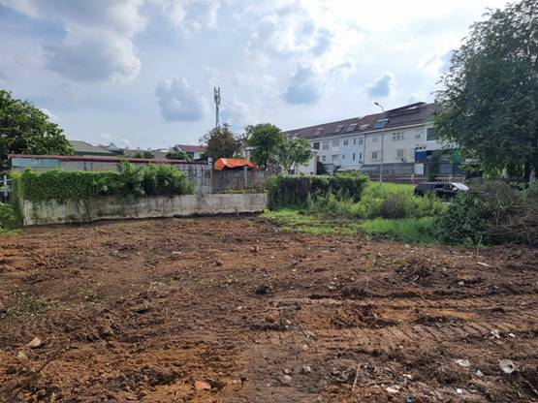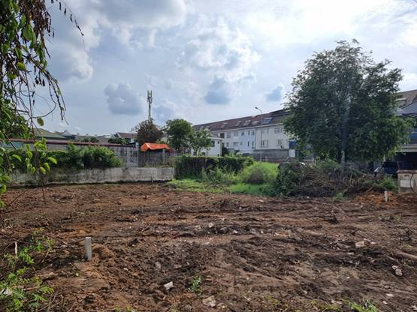

Người thu thập thông tin
Nhâm Văn Hưng

TSSS2
STT | ĐẶC ĐIỂM BĐS | TSSS2
A | Thông tin về tài sản
1 | Nguồn tham khảo | https://guland.vn/post/ban-biet-thu-khu-jamona-hiep-binh-phuoc-437m2-gia-295-ty-tl-1426254  0902495806  (A luân)
2 | Giá rao (đồng) | 18.500.000.000
3 | Giá thương lượng/bán (đồng) | 14.800.000.000
4 | Tình trạng giao dịch | Đang giao dịch
5 | Thời điểm thu thập thông tin | Tháng 09/2026
6 | Pháp lý | Giấy chứng nhận quyền sử dụng đất, quyền sở hữu nhà ở và tài sản gắn liền với đất
7 | Mục đích sử dụng | Đất ở tại đô thị
8 | Thời hạn sử dụng đất | Lâu dài
9 | Vị trí | Tài sản tại: Phường Bình Dương, Thành phố Hồ Chí Minh,tài sản nằm tiếp đường D8, cách đường Điện Biên Phủ khoảng 400 m 11.031970453943195, 106.69104218483737
10 | Giao thông | Đường nhựa có vỉa hè
11 | Diện tích đất (m²) | 189,8
12 | Mặt tiền (m) | 8,62
13 | Số lượng mặt tiếp giáp | Tiếp giáp 1 mặt tiền
14 | Hình dáng thửa đất | Hình chữ nhật
B | Bằng chứng thu thập
Hình ảnh đăng bán:
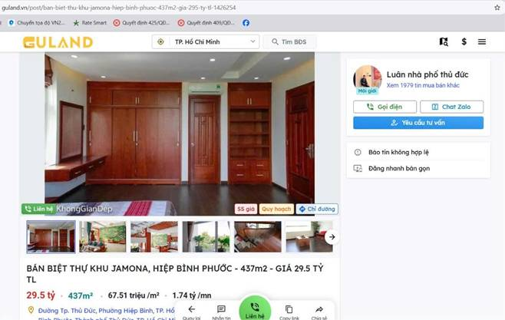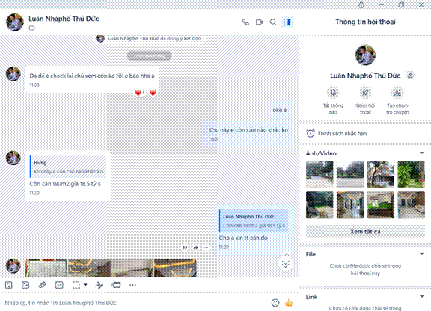
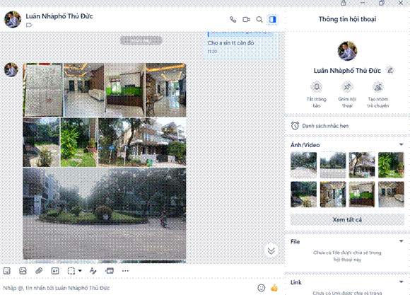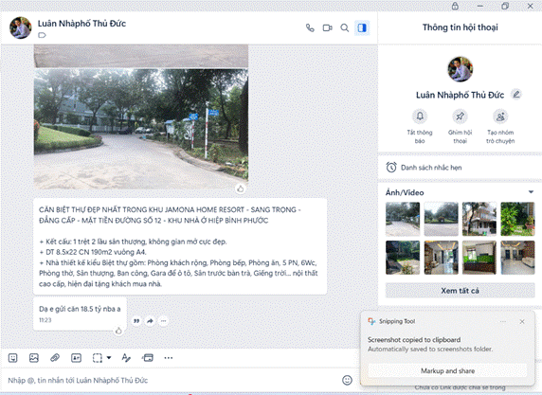

Hình ảnh tổng quan tài sản:
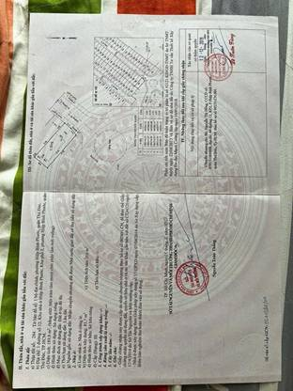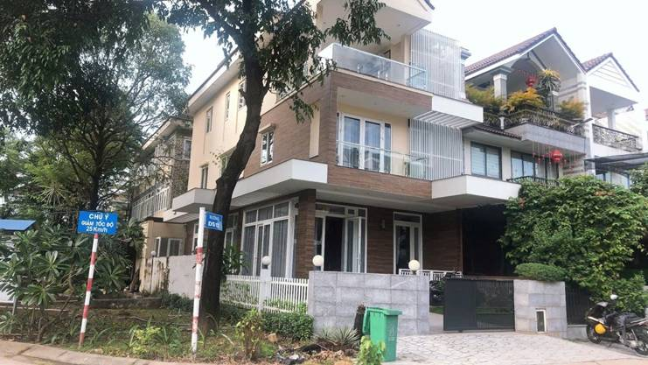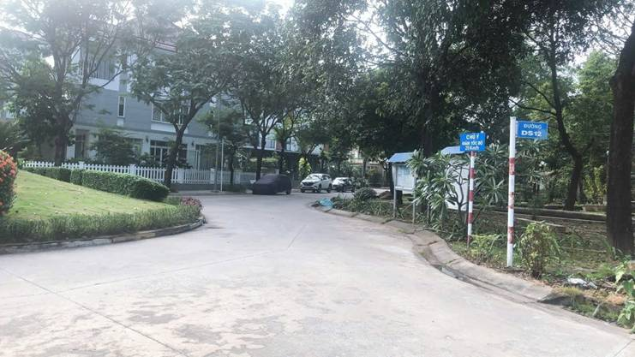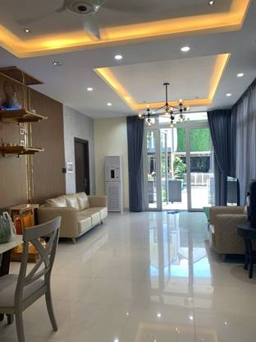

Người thu thập thông tin
Nhâm Văn Hưng

TSSS3
STT | ĐẶC ĐIỂM BĐS | TSSS3
A | Thông tin về tài sản
1 | Nguồn tham khảo | Liên hệ trực tiếp  0775297817  (Đoàn tiến)
2 | Giá rao (đồng) | 4.600.000.000
3 | Giá thương lượng/bán (đồng) | 3.680.000.000
4 | Tình trạng giao dịch | Đang giao dịch
5 | Thời điểm thu thập thông tin | Tháng 09/2026
6 | Pháp lý | Giấy chứng nhận quyền sử dụng đất, quyền sở hữu nhà ở và tài sản gắn liền với đất
7 | Mục đích sử dụng | Đất ở tại đô thị
8 | Thời hạn sử dụng đất | Lâu dài
9 | Vị trí | Tài sản tại: Phường Hiệp Bình, Thành phố Hồ Chí Minh, Nằm tiếp giáp Đường 12, cách QL13 khoảng 500m, 10.862153214722351, 106.72612506537723
10 | Giao thông | Đường nhựa không có vỉa hè
11 | Diện tích đất (m²) | 59.7
12 | Mặt tiền (m) | 4.39
13 | Số lượng mặt tiếp giáp | Tiếp giáp 1 mặt tiền
14 | Hình dáng thửa đất | Tương đối vuông vức
B | Bằng chứng thu thập
Hình ảnh đăng bán:
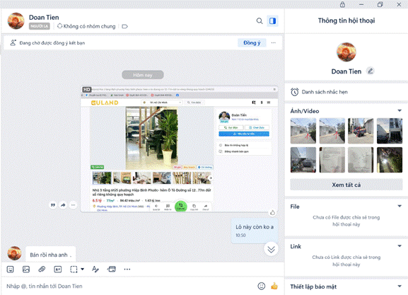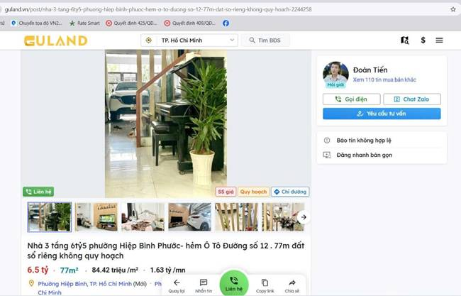
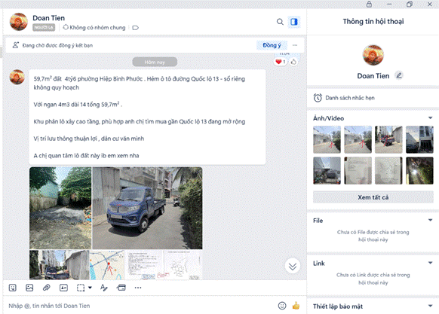

Hình ảnh tổng quan tài sản:
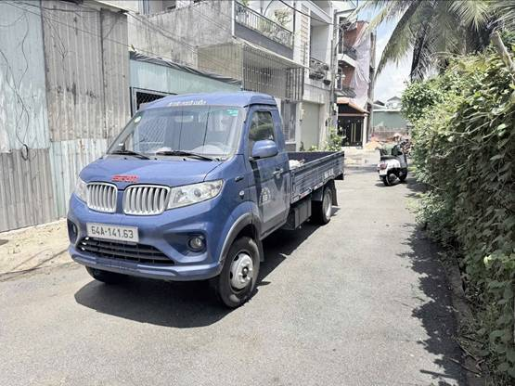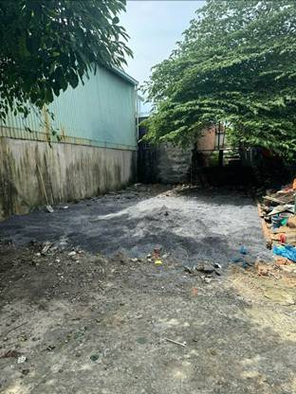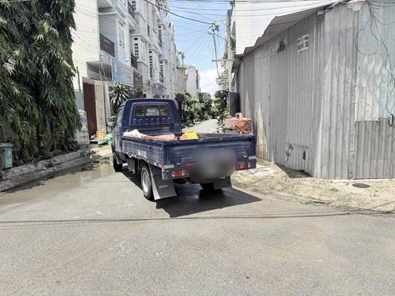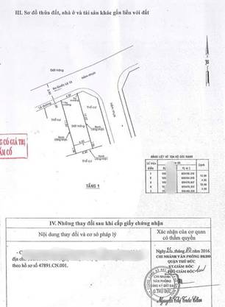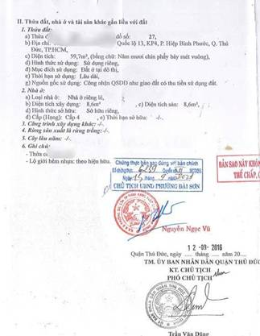

Người thu thập thông tin
Nhâm Văn Hưng

Tài sản so sánh cho Tài sản 02:
TSSS1
STT | ĐẶC ĐIỂM BĐS | TSSS1
A | Thông tin về tài sản
1 | Nguồn tham khảo | https://batdongsan.com.vn/ban-dat-duong-d8-phuong-phu-tan-163/chinh-chu-can-ban-gap-lo-at-mat-tien-kinh-doanh-buon-ban-trong-khu-t-c-my-uong-gia-tot-pr46003148  0988893838  (Trần Nhật)
2 | Giá rao (đồng) | 3.700.000.000
3 | Giá thương lượng/bán (đồng) | 3.515.000.000
4 | Tình trạng giao dịch | Đang giao dịch
5 | Thời điểm thu thập thông tin | Tháng 09/2026
6 | Pháp lý | Giấy chứng nhận quyền sử dụng đất, quyền sở hữu nhà ở và tài sản gắn liền với đất
7 | Mục đích sử dụng | Đất ở tại đô thị
8 | Thời hạn sử dụng đất | Lâu dài
9 | Vị trí | Tài sản tại: Phường Bình Dương, Thành phố Hồ Chí Minh, độ rộng đường trước mặt tài sản 1m, mặt tiền 5m, 11.031970453943195, 106.69104218483737
10 | Giao thông | Đường nhựa có vỉa hè
11 | Diện tích đất (m²) | 150
12 | Mặt tiền (m) | 5
13 | Số lượng mặt tiếp giáp | Tiếp giáp 1 mặt tiền
14 | Hình dáng thửa đất | Hình chữ nhật
15 | Lợi thế kinh doanh
B | Bằng chứng thu thập
Hình ảnh đăng bán:
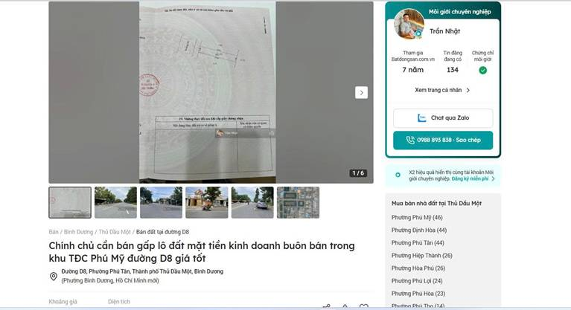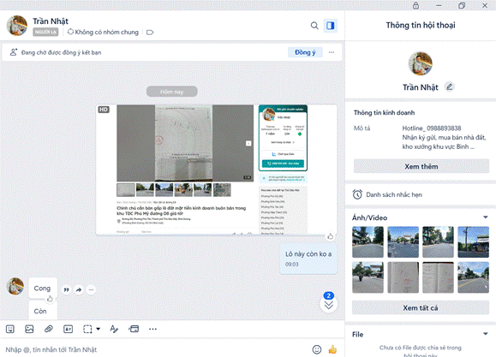
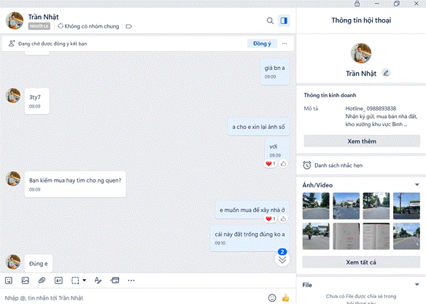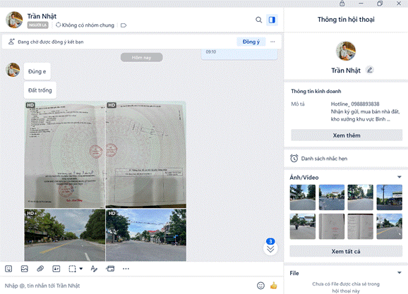
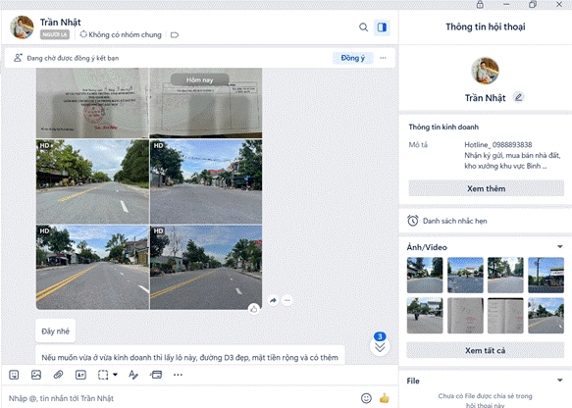
Hình ảnh tổng quan tài sản:
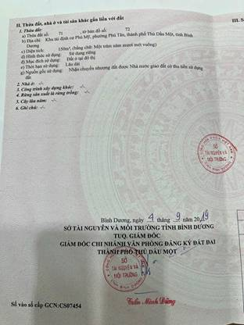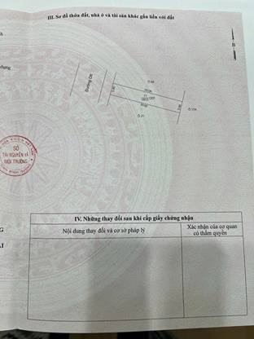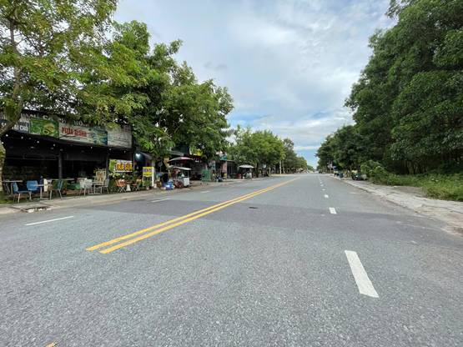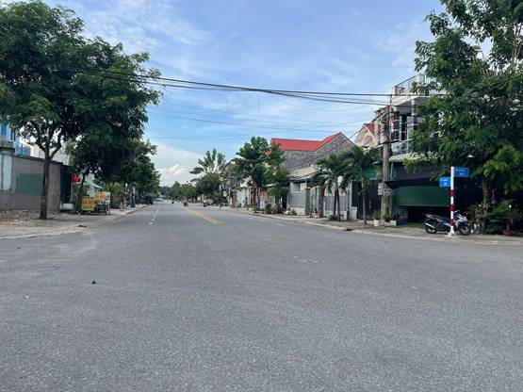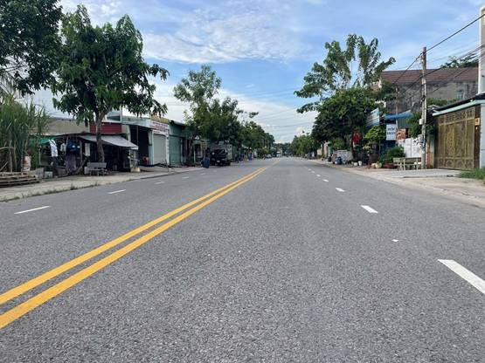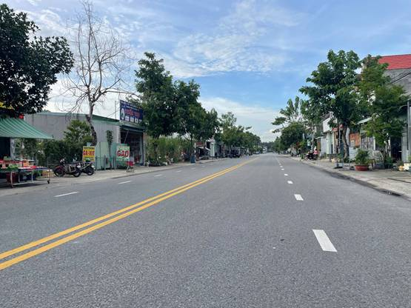

Người thu thập thông tin
Nhâm Văn Hưng

TSSS2
STT | ĐẶC ĐIỂM BĐS | TSSS2
A | Thông tin về tài sản
1 | Nguồn tham khảo | Liên hệ trực tiếp  0988893838  (Trần Nhật)
2 | Giá rao (đồng) | 3.750.000.000
3 | Giá thương lượng/bán (đồng) | 3.562.500.000
4 | Tình trạng giao dịch | Đang giao dịch
5 | Thời điểm thu thập thông tin | Tháng 09/2026
6 | Pháp lý | Giấy chứng nhận quyền sử dụng đất, quyền sở hữu nhà ở và tài sản gắn liền với đất
7 | Mục đích sử dụng | Đất ở tại đô thị
8 | Thời hạn sử dụng đất | Lâu dài
9 | Vị trí | Tài sản tại: Phường Bình Dương, Thành phố Hồ Chí Minh, Tài sản nằm tiếp giáp đường D3, cách đường Điện Biên Phủ khoảng 800 m 11.034055555555556, 106.69036111111112
10 | Giao thông | Đường nhựa có vỉa hè
11 | Diện tích đất (m²) | 150
12 | Mặt tiền (m) | 6.54
13 | Số lượng mặt tiếp giáp | Tiếp giáp 2 mặt đường trước sau
14 | Hình dáng thửa đất | Hình chữ nhật
15 | Lợi thế kinh doanh
B | Bằng chứng thu thập
Hình ảnh đăng bán:
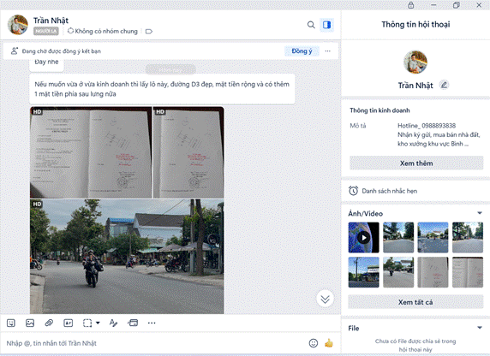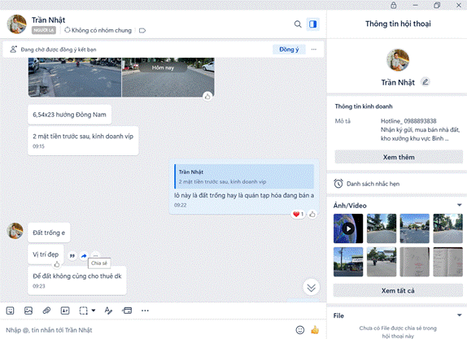
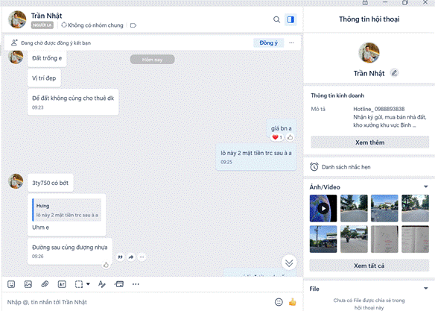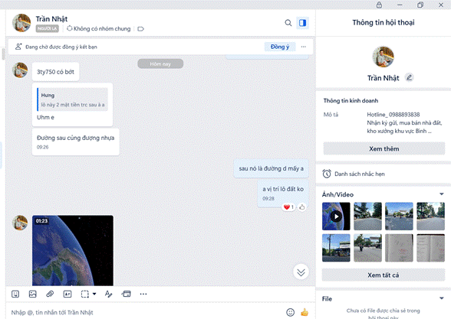
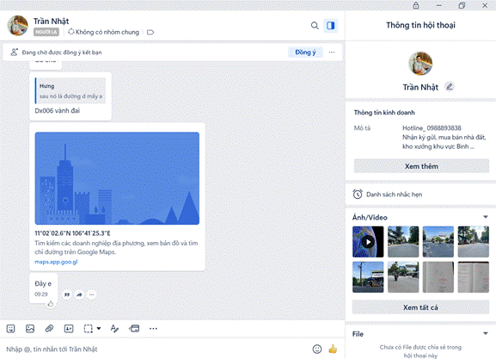
Hình ảnh tổng quan tài sản:
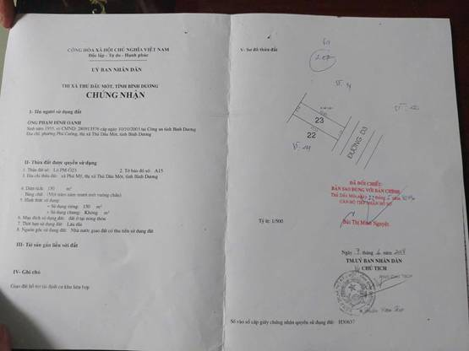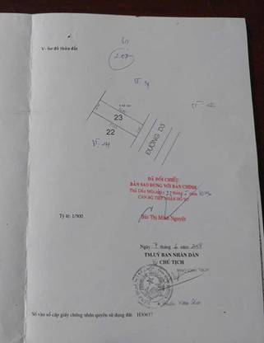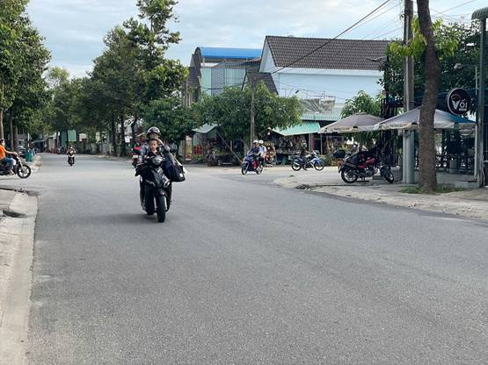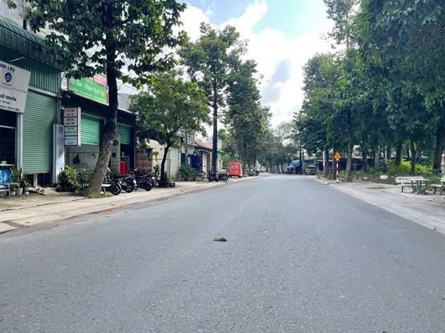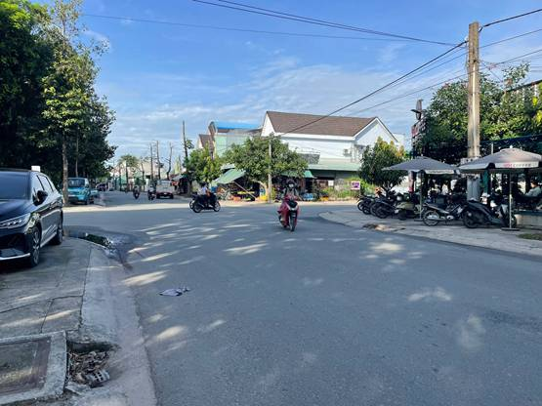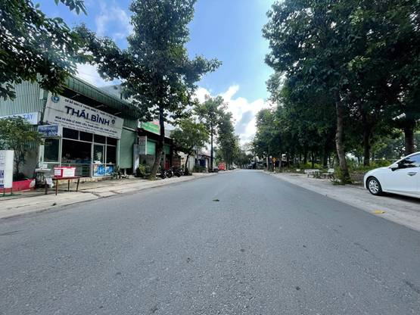

Người thu thập thông tin
Nhâm Văn Hưng

TSSS3
STT | ĐẶC ĐIỂM BĐS | TSSS3
A | Thông tin về tài sản
1 | Nguồn tham khảo | https://batdongsan.com.vn/ban-dat-duong-vo-van-kiet-phuong-phu-tan-163/mat-tien-gia-re-pr44590724  0913792265  (Dương Lâm)
2 | Giá rao (đồng) | 12.600.000.000
3 | Giá thương lượng/bán (đồng) | 9.450.000.000
4 | Tình trạng giao dịch | Đang giao dịch
5 | Thời điểm thu thập thông tin | Tháng 09/2026
6 | Pháp lý | Giấy chứng nhận quyền sử dụng đất, quyền sở hữu nhà ở và tài sản gắn liền với đất
7 | Mục đích sử dụng | Đất ở tại đô thị
8 | Thời hạn sử dụng đất | Lâu dài
9 | Vị trí | Tài sản tại: Phường Bình Dương, Thành phố Hồ Chí Minh, đường Mặt đường Võ Văn Kiệt Lòng đường rộng 15 m+ vỉa hè mỗi bên 3m , độ rộng đường trước mặt tài sản 15m, mặt tiền 10m, 11.041679683977518, 106.69080339224423
10 | Giao thông | Đường nhựa có vỉa hè
11 | Diện tích đất (m²) | 300
12 | Mặt tiền (m) | 10
13 | Số lượng mặt tiếp giáp | Tiếp giáp 1 mặt tiền
14 | Hình dáng thửa đất | Hình chữ nhật
15 | Lợi thế kinh doanh
B | Bằng chứng thu thập
Hình ảnh đăng bán:
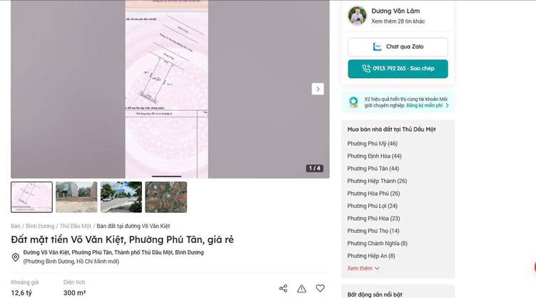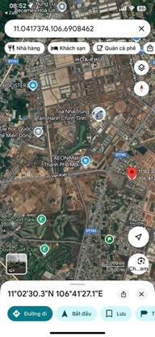
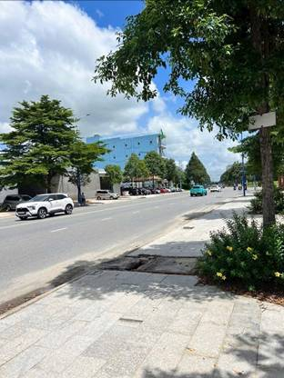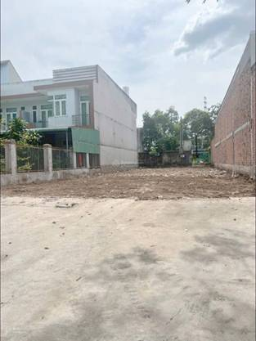
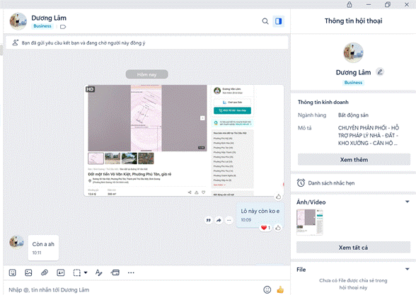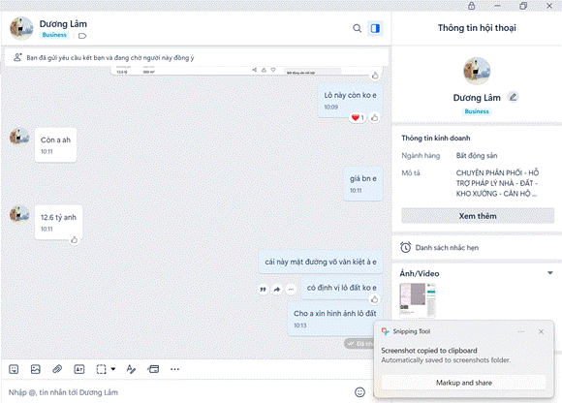
Hình ảnh tổng quan tài sản:
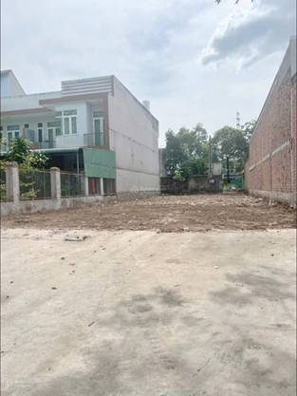

Người thu thập thông tin
Nhâm Văn Hưng

Tài sản so sánh cho Tài sản 03:
TSSS1
STT | ĐẶC ĐIỂM BĐS | TSSS1
A | Thông tin về tài sản
1 | Nguồn tham khảo | Liện hệ trực tiếp  0836114228  (Khánh Long)
2 | Giá rao (đồng) | 6.600.000.000
3 | Giá thương lượng/bán (đồng) | 5.940.000.000
4 | Tình trạng giao dịch | Đang giao dịch
5 | Thời điểm thu thập thông tin | Tháng 09/2026
6 | Pháp lý | Giấy chứng nhận quyền sử dụng đất, quyền sở hữu nhà ở và tài sản gắn liền với đất
7 | Mục đích sử dụng | Đất trồng cây lâu năm,Đất ở tại đô thị
8 | Thời hạn sử dụng đất | Có thời hạn (đến 17/10/2058), Lâu dài
9 | Vị trí | Tài sản tại: Phường Thuận An, Thành phố Hồ Chí Minh, đường Mặt đường Hồ văn mên, độ rộng đường trước mặt tài sản 8m, mặt tiền 9m, 10.939638888888888, 106.67344444444446
10 | Giao thông | Đường nhựa không có vỉa hè
11 | Diện tích đất (m²) | 381
12 | Mặt tiền (m) | 9
13 | Số lượng mặt tiếp giáp | Tiếp giáp 1 mặt tiền
14 | Hình dáng thửa đất | Tương đối vuông vức
15 | Lợi thế kinh doanh
B | Bằng chứng thu thập
Hình ảnh đăng bán:
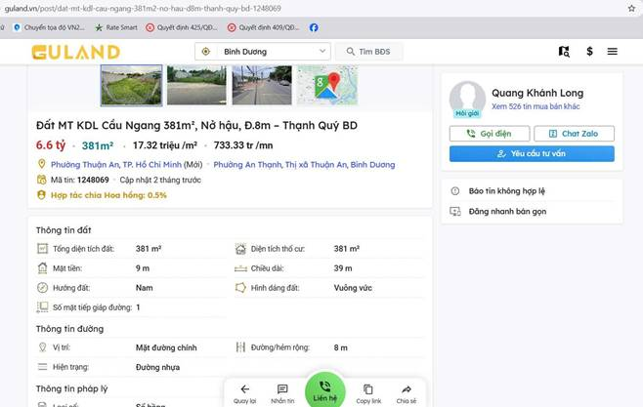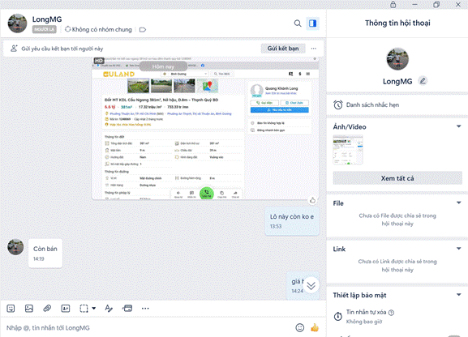
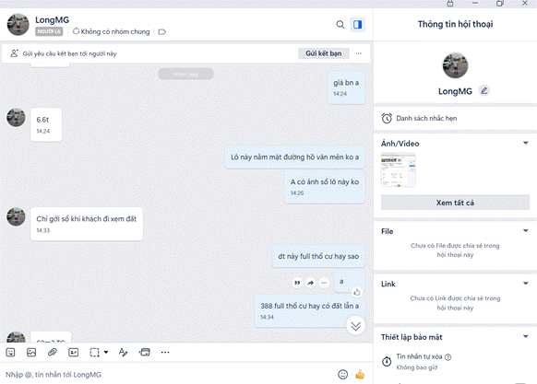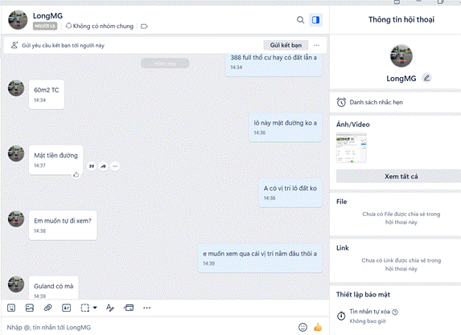
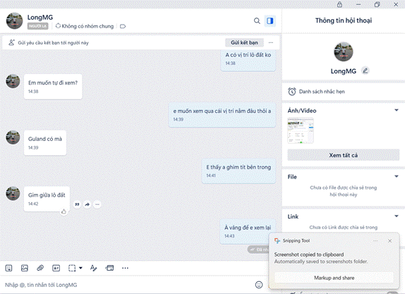
Hình ảnh tổng quan tài sản:
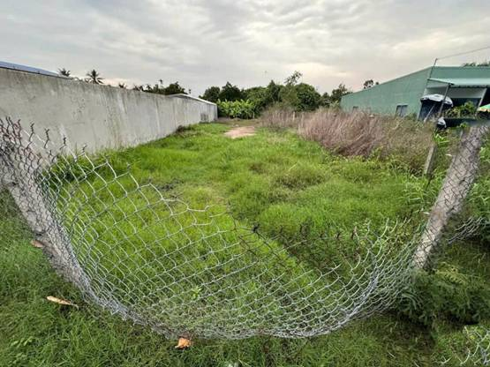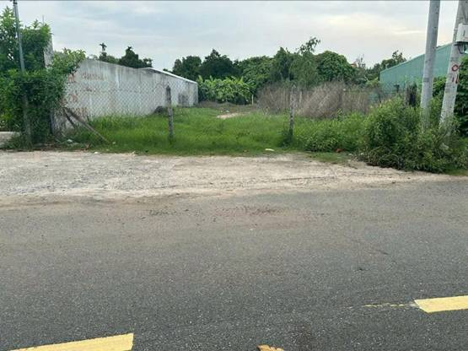

Người thu thập thông tin
Nhâm Văn Hưng

TSSS2
STT | ĐẶC ĐIỂM BĐS | TSSS2
A | Thông tin về tài sản
1 | Nguồn tham khảo | Liên hệ trực tiếp  0937950953  (Quốc)
2 | Giá rao (đồng) | 8.200.000.000
3 | Giá thương lượng/bán (đồng) | 7.380.000.000
4 | Tình trạng giao dịch | Đang giao dịch
5 | Thời điểm thu thập thông tin | Tháng 09/2026
6 | Pháp lý | Giấy chứng nhận quyền sử dụng đất, quyền sở hữu nhà ở và tài sản gắn liền với đất
7 | Mục đích sử dụng | Đất ở tại đô thị,Đất trồng cây lâu năm
8 | Thời hạn sử dụng đất | Lâu dài, Có thời hạn (đến 16/10/2058)
9 | Vị trí | Tài sản tại: Phường Thuận An, Thành phố Hồ Chí Minh, đường Mặt đường Hồ Văn Mên, độ rộng đường trước mặt tài sản 8m, mặt tiền 9.52m, 10.939890170419162, 106.67331243388192
10 | Giao thông | Đường nhựa không có vỉa hè
11 | Diện tích đất (m²) | 556.8
12 | Mặt tiền (m) | 9.52
13 | Số lượng mặt tiếp giáp | Tiếp giáp 1 mặt tiền
14 | Hình dáng thửa đất | Đa giác khác
15 | Lợi thế kinh doanh
B | Bằng chứng thu thập
Hình ảnh đăng bán:
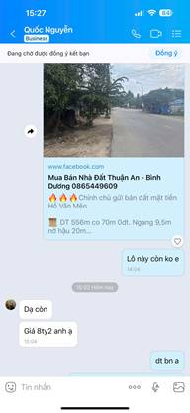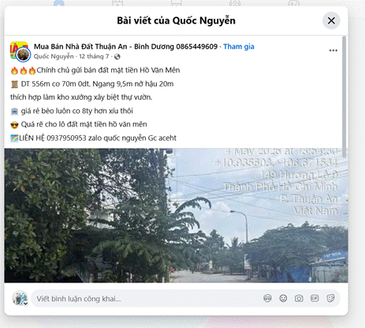
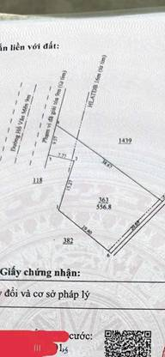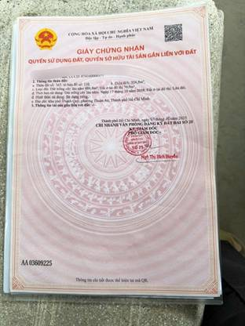

Hình ảnh tổng quan tài sản:
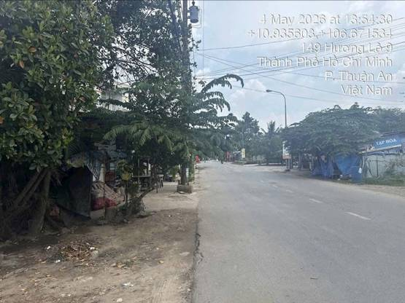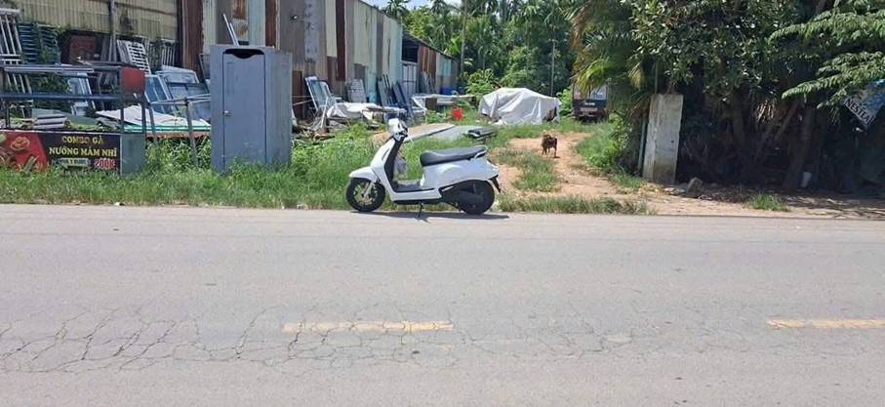

Người thu thập thông tin
Nhâm Văn Hưng

TSSS3
STT | ĐẶC ĐIỂM BĐS | TSSS3
A | Thông tin về tài sản
1 | Nguồn tham khảo | https://batdongsan.com.vn/ban-dat-duong-ho-van-men-phuong-an-thanh-161/ban-at-tai-25-trieu-m2-554-m2-gia-sieu-hoi-pr45604987?gidzl=UjkEAV2i60jynuql-hiG17BEWYBYwH5GECw7ShJjG5W_dzn_jEqQLJcGZNxZjXnOPSAFSZM-HQGJzwuO20&gidzl=Ku1ZLVrwnM5IdMTK_6tDRboLPr_aQSDbGyKp1BGyaJKRb3C2kZ-PEKt3Fb-vRfXl7vKz3c6MoPC2yN_3PW  0901264989  (Phương An Khang)
2 | Giá rao (đồng) | 13.850.000.000
3 | Giá thương lượng/bán (đồng) | 12.465.000.000
4 | Tình trạng giao dịch | Đang giao dịch
5 | Thời điểm thu thập thông tin | Tháng 09/2026
6 | Pháp lý | Giấy chứng nhận quyền sử dụng đất, quyền sở hữu nhà ở và tài sản gắn liền với đất
7 | Mục đích sử dụng | Đất ở nông thôn,Đất trồng cây hàng năm khác
8 | Thời hạn sử dụng đất | Lâu dài, Có thời hạn (đến 11/11/2067)
9 | Vị trí | Tài sản tại: Phường Thuận An, Thành phố Hồ Chí Minh, đường Đường hồ văn mên , độ rộng đường trước mặt tài sản 9m, mặt tiền 15m, 10.939083333333334, 106.67216666666667
10 | Giao thông | Đường nhựa không có vỉa hè
11 | Diện tích đất (m²) | 591
12 | Mặt tiền (m) | 15
13 | Số lượng mặt tiếp giáp | Tiếp giáp 1 mặt tiền
14 | Hình dáng thửa đất | Hình chữ nhật
15 | Lợi thế kinh doanh
B | Bằng chứng thu thập
Hình ảnh đăng bán:
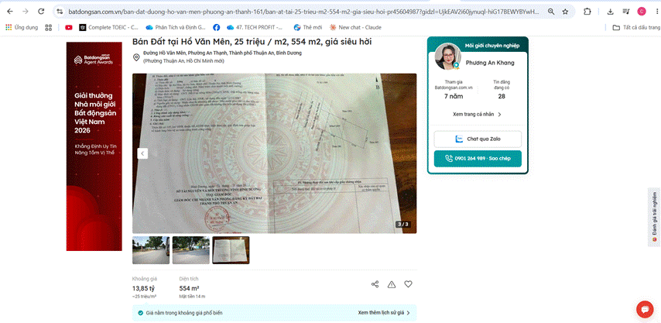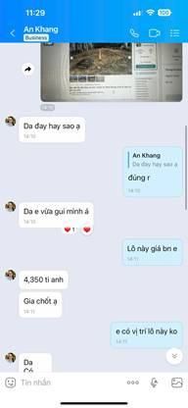
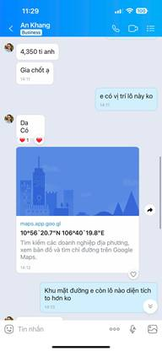

Hình ảnh tổng quan tài sản:
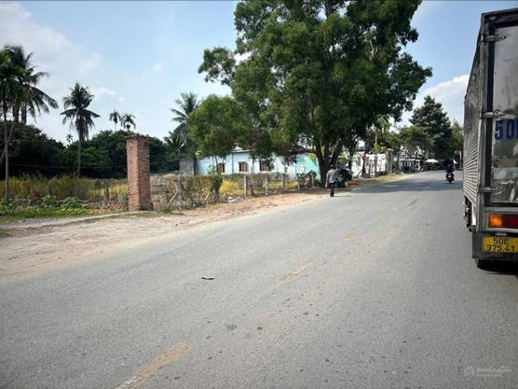

Người thu thập thông tin
Nhâm Văn Hưng

Giấy Chứng nhận
TSTĐ1
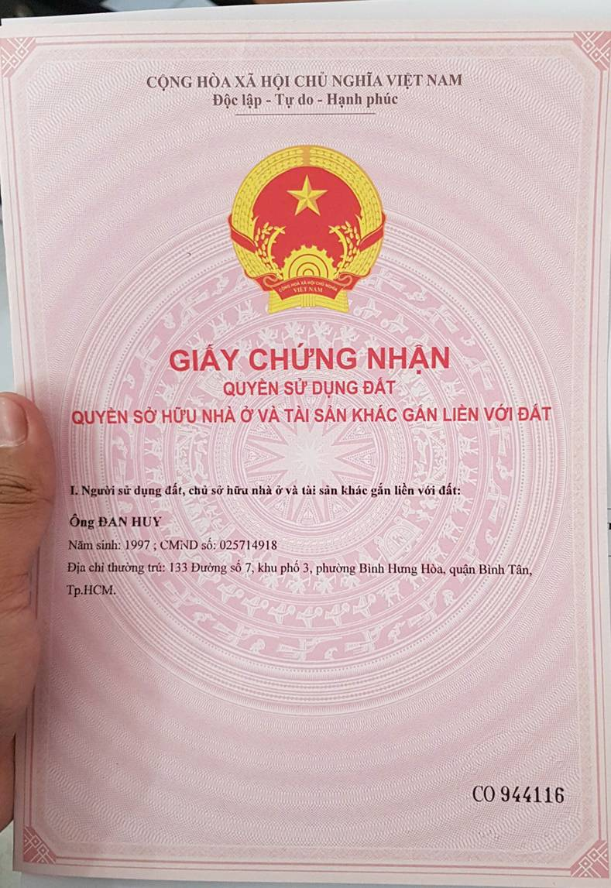
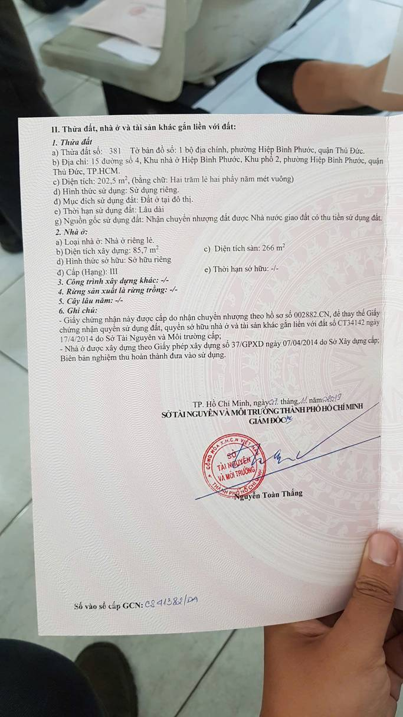
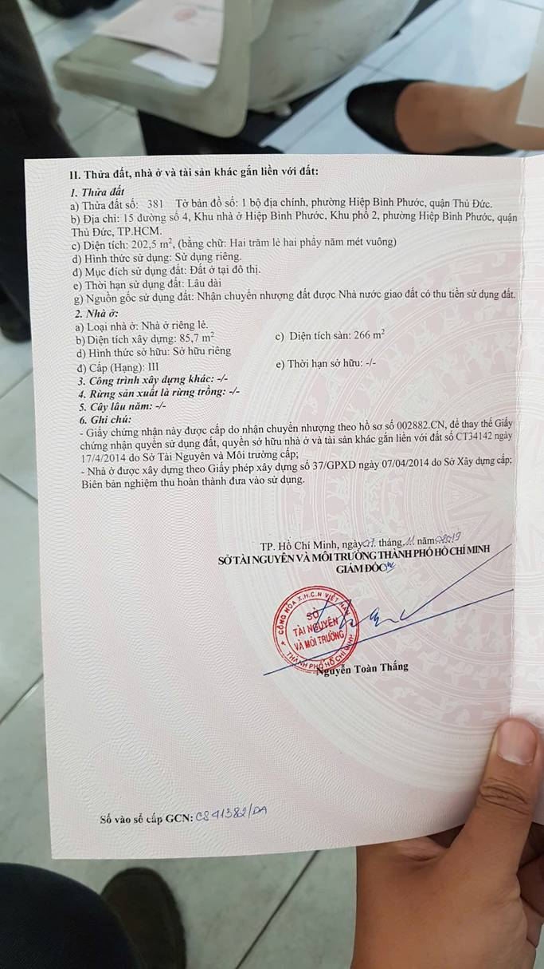
TSTĐ2
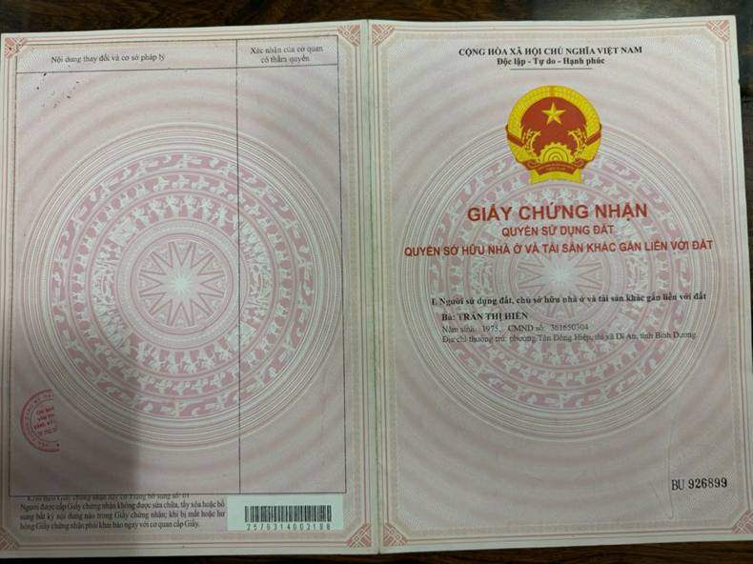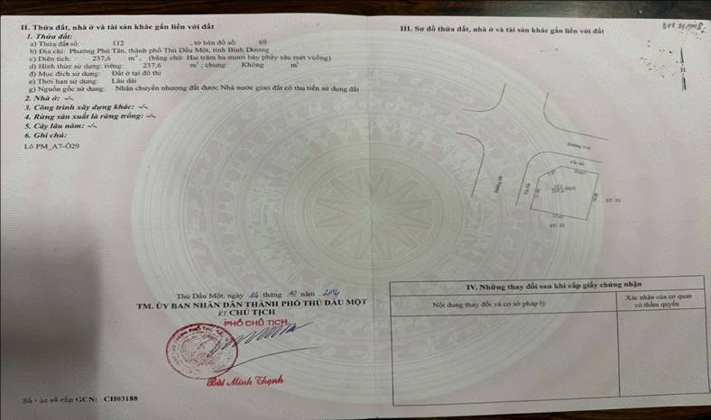

TSTĐ3:
